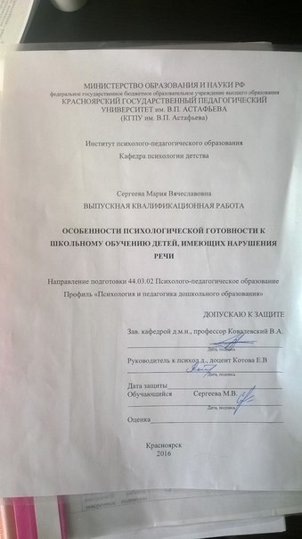

Содержание

Введение…………………………………………………………………...3

Глава 1. Теоретические основы психологической готовности детей к обучению в школе………………………………………………………………...6

1.1. Проблема психологической готовности к школе в психолого-педагогических исследованиях………………………………….......................6

1.2. Психолого-педагогическая характеристика старших дошкольников с общим недоразвитием речи…………………………… …...15

1.3. Психолого-педагогическая характеристика старших дошкольников без нарушений речи ……………………………………....……19

Выводы по главе 1……………………………………….. ……….21

Глава 2. Эмпирическое изучение особенностей психологической готовности к школе детей с нарушениями речи……………………………….23

2.1. Описание эмпирического исследования, характеристика испытуемых и методов и методик исследования……………………….……..23

2.2. Анализ результатов исследования готовности детей с нарушениями речи к обучению в школе……………………………………….26

2.3. Коррекционно-развивающая работа по подготовке к школе детей старшего дошкольного возраста с нарушениями речи………………………..33

2.4. Повторная диагностика готовности детей с нарушениями речи к обучению в школе……………………………………………………………….36

Выводы по главе 2…………………………………………………42

Заключение………………………………………………………………44

Библиографический список…………………………………………….47

Приложение А…………………………………………………………...50

**Введение**

Актуальность изучения готовности детей с нарушениями речи к школе, связана с произошедшими за последнее время серьезными преобразованиями. Введен Федеральный Государственный Образовательный Стандарт, изменилась сама структура преподавания, все более высокие требования предъявляются к детям, идущим в первый класс. Подготовка детей к школе – задача многогранная, охватывающая все сферы жизни ребенка. Психологическая готовность к школе один из важных и значимых аспектов этой задачи.

Психологическая готовность ребенка к обучению в школе, а, следовательно, и успешность его дальнейшего обучения, обусловлена всем ходом его предшествующего развития. Переход к начальному обучению обусловлен, прежде всего, неудовлетворительным состоянием здоровья школьников: 80– 90 % детей 6 – 7 лет, поступающих в первый класс, имеют те или иные отклонения физического здоровья, а 18 – 20 % имеют негрубые нарушения психического здоровья, одним из которых являются дети с речевой патологией [2]. У этих детей снижены учебные возможности и работоспособность, повышена утомляемость, в результате чего они испытывают чрезмерное напряжение ведущих функциональных систем. Все это резко снижает адаптационные возможности организма, затрудняет процесс и особенности функциональной адаптации детей в школе[1].  
**Целью** нашего исследования является изучение особенностей психологической готовности детей с нарушениями речи к обучению в школе.

**Объектом исследования**: психологическая готовность детей к обучению в школе.

**Предмет** – особенности психологической готовности детей с нарушениями речи к обучению в школе.

**Задачи:**

1. Проанализировать литературу по исследуемой проблеме;
2. Подобрать методы и методики для диагностики готовности детей к обучению в школе;
3. Выявить особенности и сравнить уровень готовности детей, имеющих нарушения речи и не имеющих нарушения речи;
4. Разработать программу коррекционно-развивающей работы по повышению уровня готовности детей с нарушениями речи к обучению в школе.

**Гипотеза исследования:** мы предполагаем, что психологическая готовность детей с нарушениями речи к обучению в школе имеет следующие особенности: трудности в установлении контакта, понимании словесных инструкций, быстрая утомляемость, неустойчивые память, внимание, нарушение познавательной деятельности, низкая умственная работоспособность – дети с нарушениями речи, отстают от сверстников с нормальной речью, и что программа коррекционно-развивающих занятий может сформировать у детей с нарушениями речи необходимый уровень психологической готовности к обучению в школе.

**Методы и методики:**

I. Организационные: сравнительный.

II. Эмпирические: психодиагностический метод:

1. Беседа по Коробейников И.А.;
2. Память «10 слов» (Лурия А.Р.);
3. «4-ый лишний: вербальный уровень» (Семаго М.М.);
4. «Разрезные картинки» (Семаго М.М.);
5. «Последовательность событий» (Бернштейн А.Н.);
6. «Графический диктант» (Эльконин Д.Б.);
7. «Домик» (Дубровина И.В.);
8. «Треугольники» (Егорова Т.Е.);
9. «Мотивация» (Гинзбург М.Р.);
10. Тест ориентированной школьной зрелости (А. Керн, Я. Йирасек).

III. Методы обработки данных: количественный и качественный.

**Методологическая основа исследования:**

1. Филичева Т.Б., Чиркина Г.В. утверждали, что для детей с общим недоразвитием речи характерен низкий уровень развития основных свойств внимания. У ряда детей отмечается недостаточная его устойчивость, ограниченные возможности распределения, а также трудности в овладении детьми словарным запасом и грамматическим строем родного языка тормозят процесс развития связной речи и прежде всего своевременный переход от диалогической формы к контекстной [28].
2. Переслени Л.И., Фотекова Т.А. в своих работах говорят о том, что дети с нарушениями речи, отстают в развитии от сверстников с нормальной речью [21].

**Глава 1. Анализ литературы и постановка проблемы исследования**

**1.1. Проблема психологической готовности к школе в психолого-педагогических исследованиях**

Психологическая готовность к школе – это необходимый и достаточный уровень психического развития ребенка для освоения школьной программы в условиях обучения в группе сверстников [22].

Исходя из представлений современных исследователей, психологическая готовность к школе проявляется как итог развития ребенка в дошкольном возрасте[4]. При этом выделяются четыре ее компонента: интеллектуальный, социальный (коммуникативный), волевой и мотивационный.

*Интеллектуальная готовность* включает в себя дифференцированное восприятие, концентрацию внимания, аналитическое мышление, логическое запоминание, сенсомоторную координацию, умение воспроизводить образец.

*Волевая готовность* - это совмещение таких аспектов, как уменьшение импульсивных реакций и возможность длительное время выполнять не очень привлекательное задание.

*Мотивационная готовность* – это сформированное положительное отношение к школе и желание учиться.

Что касается социальной *готовности*, ей свидетельствуют потребность ребенка в общении со сверстниками, а также умение подчинять свое поведение законам детских групп, и способность исполнять роль ученика в ситуации школьного обучения.

Особый интерес в свете проблемы психологической готовности к школе представляет мотивация детей старшего дошкольного возраста. По мнению Л.И. Божович, дети в этом возрасте «стремятся прежде всего к учению, как к новой серьезной и содержательной деятельности, и к школе именно потому, что со школой связано учение» [9].

В исследованиях Л.И. Божович, посвященных психологической готовности к школе, в качестве низшего актуального уровня психического развития, необходимого и достаточного для начала обучения в школе, было предложено новообразование, названное ею "внутренняя позиция школьника". Это психологическое новообразование возникает на границе дошкольного и младшего школьного возраста, или в период кризиса 7 лет, и представляет собой слияние двух потребностей - познавательной и потребности в общении с взрослыми на новом уровне. Сочетание этих двух потребностей позволяет ребенку включиться в учебный процесс в качестве субъекта деятельности, что выражается в сознательном формировании и исполнении намерений и целей, или произвольном поведении ученика. Второй подход заключается в определении требований, предъявляемых к ребенку, с одной стороны, исследовании новообразований и изменений в психике ребенка, которые наблюдаются в психике ребенка к концу дошкольного возраста. Л. И. Божович отмечает: "беспечное времяпрепровождение дошкольника сменяется жизнью, полной забот и ответственности" [6].

Исследователи данного подхода считают, что комплекс психологических свойств и качеств, определяющих психологическую готовность к обучению в школе, должны составлять определенный уровень развития познавательных интересов, готовность к изменению социальной позиции, опосредованная школьная мотивация (желание учиться), внутренние этические инстанции, самооценка.

Г.Г. Кравцов и Е.Е. Кравцова, говоря о готовности к школьному обучению, выделяют ее комплексный характер. Структурирование этой готовности идет не по пути дифференциации общего психического развития ребенка на интеллектуальную, эмоциональную и другие сферы, а виды готовности. Авторы рассматривают систему взаимоотношений ребенка с окружающим миром и выделяют показатели психологической готовности к школе, связанные с развитием различных видов отношений ребенка с окружающим миром. В данном случае основными сторонами психологической готовности детей к школе являются три сферы: отношение к взрослому, отношение к сверстнику, отношение к самому себе [15].

Д.Б.Эльконин, в проблеме готовности к школе, на первое место ставил сформированность необходимых предпосылок к учебной деятельности. Анализируя эти предпосылки, он и его коллеги выделили следующие параметры:

* умение детей сознательно подчинять свои действия правилам, обобщенно определяющим способ действия;
* умение ориентироваться на заданную систему требований;
* умение внимательно слушать говорящего и точно выполнять задания, предлагаемые в устной форме;
* умение самостоятельно выполнять требуемое задание по зрительно воспринимаемому образцу [29].

Данные предпосылки являются следствием особенностей психического развития детей в переходный период от дошкольного к младшему школьному возрасту, а именно: потеря непосредственности в социальных отношениях, обобщение переживаний, связанных с оценкой, особенности самоконтроля. Д.Б. Эльконин подчеркивал, что при переходе от дошкольного к школьному возрасту "диагностическая схема должна включать в себя диагностику как новообразований дошкольного возраста, так и начальных форм деятельности следующего периода" [29]; произвольное поведение рождается в коллективной ролевой игре, позволяющей ребенку подняться на более высокую ступень развития, чем игра в одиночку. Коллектив корректирует нарушения в подражании предполагаемому образцу, тогда как самостоятельно осуществить такой контроль ребенку бывает еще очень трудно. "Функция контроля еще очень слаба и часто еще требует поддержки со стороны ситуации, со стороны участников игры. В этом слабость этой рождающейся функции, но значение игры в том, что эта функция здесь рождается. Именно поэтому игру можно считать школой произвольного поведения" [30].

Исследования, выполненные под руководством Л.С. Выготского, доказали, что дети, которые успешно обучаются в школе, на момент поступления в школу не обнаруживали ни малейших признаков зрелости тех психологических предпосылок, которые должны были предшествовать началу обучения согласно теории, утверждающей, что обучение возможно только на основе созревания соответствующих психических функций.

Изучив процесс обучения детей в начальной школе, Л.С. Выготский приходит к выводу: "К началу обучения письменной речи все основные психические функции, лежащие в ее основе, не закончили и даже еще не начали настоящего процесса своего развития; обучение опирается на незрелые, только начинающие первый и основной циклы развития психические процессы"

Этот факт подтверждается и другими исследованиями: обучение арифметике, грамматике, естествознанию и т.д. не начинается в тот момент, когда соответствующие функции оказываются уже зрелыми. Наоборот, незрелость функций к началу обучения - "общий и основной закон, к которому единодушно приводят исследования во всех областях школьного преподавания" [7].

"Зона ближайшего развития" гораздо существеннее определяет возможности ребенка, чем уровень его актуального развития. В связи с этим Л.С. Выготский указывал на недостаточность определения уровня актуального развития детей с целью выяснения степени их развития; считал, что состояние развития никогда не определяется только его созревшей частью, необходимо учитывать и созревающие функции, не только актуальный уровень, но и "зону ближайшего развития", причем последней отводится главенствующая роль в процессе обучения. Обучать, по Выготскому, можно и нужно только тому, что лежит в "зоне ближайшего развития". Именно это ребенок способен воспринять и именно это будет оказывать на его психику развивающее воздействие.

В исследованиях Л.А. Венгера и Л.И. Цеханской мерой и показателем готовности к обучению в школе явилось умение ребенка сознательно подчинять свои действия заданному правилу при последовательном выполнении словесных указаний взрослого. Данное умение связывалось со способностью овладения общим способом действия в ситуации задачи [5]. Под понятием "готовность к школе" Л.А. Венгер понимал определенный набор знаний и умений, в котором должны присутствовать все остальные элементы, хотя уровень их развития может быть разный. Составляющими этого набора, прежде всего, является мотивация, личностная готовность, в которую входят "внутренняя позиция школьника", волевая и интеллектуальная готовность.

Н.Г. Салмина в качестве показателей психологической готовности к школе выделяет:

1) произвольность как одну из предпосылок учебной деятельности;

2) уровень сформированности семиотической функции;

3) личностные характеристики, включающие особенности общения (умение совместно действовать для решения поставленных задач), развитие эмоциональной сферы и др.

Отличительной особенностью этого подхода является рассмотрение семиотической функции как показателя готовности детей к школе, причем ступень развития данной функции характеризует интеллектуальное развитие ребенка [25].

В.С.Мухина утверждает, что готовность к школьному обучению - это желание и осознание необходимости учиться, возникающее в результате социального созревания ребенка, появления у него внутренних противоречий, задающих мотивацию к учебной деятельности [19].

Исследование Е.О. Смирновой, посвященное коммуникативной готовности шестилетних детей к школьному обучению, дает объяснение, почему именно к концу дошкольного возраста у детей появляется потребность в общении со взрослым на новом уровне. Коммуникативная готовность к школе рассматривается как результат определенного уровня развития общения со взрослым [27].

Н.В. Нижегородцева и В.Д. Шадриков представляют психологическую готовность к обучению в школе как структуру, состоящую из учебно-важных качеств (УВК). Отмечается, что разные учебно-важные качества оказывают не одинаковое оказывают неодинаковое влияние на успешность усвоения программного материала. Базовые и ведущие УВК в начале обучения в первом классе фактически совпадают. К ним относятся:

1) мотивы учения;

2) зрительный анализ (образное мышление);

3) способность принимать учебную задачу;

4) вводные навыки;

5) графический навык;

6) произвольность регуляции деятельности;

7) обучаемость.

Различаются они по двум параметрам. К базовым УВК относится еще уровень обобщений (предпосылки логического мышления), а к ведущим УВК добавляется вербальная механическая память [20].

В работе М.И. Лисиной выделяются четыре формы общения ребенка со взрослым: ситуативно-личностная, ситуативно-деловая, вне ситуативно-познавательная и вне ситуативно-личностная [16]. Первая из них, ситуативно-личностная, характеризуется непосредственным эмоциональным общением ребенка со взрослым и типична для первого полугодия жизни младенца. Вторая, ситуативно-деловая, характеризуется сотрудничеством со взрослым в игре при освоении действий с различными предметами и т.д. Вне ситуативно -познавательная форма общения знаменуется первыми познавательными вопросами ребенка, адресованными взрослому. По мере взросления старших дошкольников все больше начинают привлекать события, происходящие в мире людей, а не вещей. Человеческие отношения, нормы поведения становятся важным моментом в содержании общения ребенка со взрослым. Так рождается наиболее сложная в дошкольном возрасте вне ситуативно — личностная форма общения, обычно складывающаяся лишь к концу дошкольного возраста. "Взрослый по-прежнему является для детей источником новых знаний, и дети по-прежнему нуждаются в его признании и уважении. Однако для ребенка становится очень важно, чтобы его отношение к тем или иным событиям совпало с отношением взрослого. Потребность во взаимопонимании и сопереживании взрослого является отличительной особенностью данной формы общения. Общность взглядов и эмоциональных оценок со взрослым является для ребенка как бы критерием их правильности. Такое общение побуждается личностными мотивами, то есть в центре внимания ребенка находится сам взрослый человек: в рамках этой формы общения у детей складывается различное отношение к людям, в зависимости от того, какую роль в общении с ними они выполняют: дети начинают дифференцировать роли врача, воспитателя, продавца, и соответственно этому - строить свое поведение в общении с ними" [27].

И. Шванцара определяет школьную зрелость, как достижение такой степени в развитии, когда ребенок становится способным принимать участие в школьном обучении. В качестве компонентов готовности к обучению в школе И. Шванцара выделяет умственный, социальный и эмоциональный компоненты.

Во всех исследованиях, несмотря на различие подходов, признается факт, что эффективным школьное обучение будет только в том случае, если первоклассник обладает необходимыми и достаточными для начального этапа обучения качествами, которые затем в учебном процессе развиваются и совершенствуются.

Кроме развития познавательных процессов: внимания, воображения, восприятия, памяти, мышления и речи, в психологическую готовность к школе входят сформированные личностные особенности. К поступлению в школу у ребенка должны быть развиты самоконтроль, трудовые умения и навыки, умение общаться с людьми, ролевое поведение. Для того чтобы ребенок был готов к обучению и усвоению знаний, необходимо, чтобы каждая из названных характеристик была у него достаточно развита, в том числе и уровень развития речи.

Речь - это умение связано, последовательно описывать предметы, картины, события; передавать ход мысли, объяснять то или иное явление, правило. Развитие речи тесно связано с развитием интеллекта и отражает как общее развитие ребенка, так и уровень его логического мышления.

Так же большое внимание проблеме готовности к школьному обучению уделяется за рубежом. Решением данной проблемы занимались не только педагоги и психологи, но и врачи и антропологи. Многие зарубежные авторы, занимающиеся проблемой зрелости детей, а именно А.Гетцен, А. Керн, С. Штребел, указывают на отсутствие импульсивных реакций как важнейший критерий психологической подготовленности детей к школе.

Наибольшее количество исследований посвящено установлению взаимосвязей между различными психическими, физическими показателями, их влияние и взаимосвязь со школьной успеваемостью (С.Штребел, Я. Йирасек).

По мнению этих авторов, поступающий в школу ребенок должен обладать определёнными признаками школьника: быть зрелым в интеллектуальном, эмоциональном и социальном отношениях. Под интеллектуальной зрелостью авторы понимают способность ребенка к дифференцированному восприятию, произвольному вниманию, аналитическому мышлению; под эмоциональной зрелостью - эмоциональную устойчивость и почти полное отсутствие импульсивных реакций ребенка; социальная зрелость связывается с потребностью ребенка в общении с детьми, со способностью подчиняться интересам и принятым условностям детских групп, а также со способностью взять на себя роль школьника в общественной ситуации школьного обучения.

Для отечественной психологии исходной единицей анализа психологической готовности к школьному обучению выступает специфика дошкольного детства, взятая в общем контексте онтогенеза личности, обуславливающая основные линии психического развития в этом возрасте и, тем самым, создающая возможность перехода к новой, более высокой форме жизнедеятельности.

При решении этого вопроса, как отмечает Я. Йирасек, сочетаются теоретические построения, с одной стороны, практический опыт, с другой. Особенность исследований состоит в том, что в центре этой проблемы стоят интеллектуальные возможности детей. Это находит отражение в тестах, показывающих развитие ребенка в области мышления, памяти, восприятия и других психических процессах [12].

Несмотря на разнообразие позиций, у всех перечисленных авторов есть немало общего. Многие из них при изучении готовности к школьному обучению пользуются понятием "школьная зрелость", исходя из ложной концепции, согласно которой возникновение этой зрелости обусловлено в основном индивидуальными особенностями процесса спонтанного созревания врожденных задатков ребенка и существенно не зависящих от социальных условий жизни и воспитания. В духе этой концепции основное внимание уделяется разработке тестов, служащих диагностике уровня школьной зрелости детей. Лишь небольшое число зарубежных авторов критикуют положения концепции "школьной зрелости" и подчеркивают роль социальных факторов, а также особенностей общественного и семейного воспитания в ее возникновении.

Исходя из этого, можно сделать вывод, что основное внимание зарубежных психологов направлено на создание тестов и гораздо в меньшей степени - на теорию вопроса.

Таким образом, высокие требования жизни к организации воспитания в обучении интенсифицируют поиски новых, более эффективных психолого-педагогических подходов, нацеленных на приведение методов обучения в соответствии с психологическими особенностями ребенка. Поэтому проблема психологической готовности детей к обучению в школе получает особое значение, так как от ее решения зависит успешность последующего обучения детей в школе.

**1.2. Психолого-педагогическая характеристика старших дошкольников с общим недоразвитием речи**

Общее недоразвитие речи – это различные сложные речевые расстройства, при которых нарушено формирование всех компонентов речевой системы, относящихся к смысловой и звуковой стороне.

У детей 7 лет отмечается в целом возросший уровень речевых навыков. Однако их речь в полном объеме еще не соответствует норме. Так как уровень речевых средств различен, Т.Б. Филичева и Г.В Чиркина предлагают разделить всех детей на 2 неоднородные группы. Первую группу составляет большее количество детей (70-80%), которые достаточно свободно овладели фразовой речью. Они адекватно отвечают на вопросы, могут без помощи педагога составить несложный рассказ по картинке, пересказать простой текст, построить всё высказывание в пределах близкой им темы.

Анализ их речевых возможностей позволяет говорить о том, что объем используемого словаря приближается к невысокой норме. Отмечается тенденция подъема численности слов, появление однородных членов, входящих в структуру распространенного предложения. Стремление детей пользоваться разными типами предложений является показателем подросшей речевой активности, а также желанием в своих высказываниях выразить более сложные связи и отношения объективной действительности [28].

На данном этапе речевого развития произносительная сторона речи в значительной степени сформирована. Дети пользуются достаточно свободно словами разной слоговой структуры и звуконаполняемости.

Ошибки в смешении и замене, пропуске звуков, перестановке, употреблении слогов встречаются, как правило, при выполнении специально подобранных усложненных упражнений. Нарушения встречаются в воспроизведении наиболее трудных или малоизвестных слов.

Дети данной группы достаточно уверенно справляются с выделением заданного звука в ряду других звуков, слышат и определяют место изучаемого звука в слове, овладевают навыком звукового анализа и синтеза прямого слога и односложных слов.

Тем не менее, при изменении условий коммуникации, расширения самостоятельности речевого общения, при выполнении специальных учебных упражнений возникает ряд трудностей. Это говорит о том, что дети не достигли того уровня развития, который свойственен их сверстникам с нормальной речью.

На фоне развернутой речи видны отдельные отклонения в развитии каждого из компонентов речевой системы. В речи детей присутствуют элементы ситуативности, трудности в использовании вариантов сложных предложений, сильнее заметные при составлении рассказов по картинкам и в спонтанных высказываниях. Простые предложения в рассказах данных детей часто состоят из подлежащего, сказуемого и дополнения, что является причиной недостаточности прилагательных, числительных, наречий, причастий и деепричастий в их лексическом словаре.

Структура сложносочиненных предложений в ряде случаев оказывается упрощенной. Случаются пропуски членов предложения, часто подлежащих, редко встречаются разделительные союзы.

Ограниченность речевых средств более выражено проявляется при выполнении упражнений на словоизменение и словообразование. «Анализ речевой деятельности детей позволяет считать, что словарный запас недостаточно точен по способу употребления. В нем наблюдаются, в основном, слова, обозначающие конкретные предметы и действия, мало слов, обозначающих отвлеченные и обобщенные понятия. Это приводит к тому, что лексический запас характеризовался стереотипностью, частым употреблением одних и тех же слов» [28]. Сильные затруднения дошкольники испытывают при подборе синонимов и однокоренных слов.

Часто встречающимися лексическими ошибками считаются замены названий слов сочетаниями или предложениями, другими словами, близкими по значению. Например, подоконник – окошко с цветами, фонтан – водичка льется, брызги летят, скворечник – птички живут, и т.д. Так же, сильные затруднения испытывают дети при самостоятельном образовании слов.

У дошкольников, имеющих общее недоразвитие речи, к окончанию обучения в подготовительной группе, часто остаются ошибки в употреблении форм множественного числа с использованием неверных окончаний (окн**ы**, стул**ы**). Так же характерно смешивание форм склонения. В активной речи правильно используются только простые и хорошо отработанные ранее предлоги.

Во вторую группу Т.Б. Филичева и Г.В Чиркина включают детей «с более ограниченным речевым опытом и несовершенными языковыми средствами» [28]. Эта группа составляет меньшее количество детей, всего 20-30%. Уровень речевых навыков этих детей ниже, чем у детей первой группы. Например, при составлении рассказов по картинкам или пересказе, этим детям требуются словесные и изобразительные подсказки. В процессе рассказа появляются «затянутые» паузы между короткими фразами. «Уровень самостоятельности при свободных высказываниях недостаточен, такие дети периодически нуждаются в смысловых опорах, помощи взрослого, нередко их рассказы носят фрагментарный характер. Отмечаются нарушения модели предложений: инверсии, пропуск главного или второстепенного члена предложения; опускаются, заменяются, неправильно употребляются союзы и сложные слова» [28].

Количественный диапазон используемых в предложениях слов очень мал. Значительные трудности дошкольники испытывают в постановке своих высказываний. Словарный запас этих детей значительно ниже, чем у детей первой группы, как по количественным, так и качественным показателям. То есть, дети овладели основными значениями слов, выраженными их корневой частью, но недостаточно различают изменение значений, обусловленных употреблением разных приставок.

Плохо усвоены этими детьми обобщающие слова: фрукты, овощи, транспорт и др. Они так же нередко заменяют родовые понятия видовыми: головные уборы - шапка.

Что касается психических особенностей детей с общим недоразвитием речи, а именно особенностей познавательной сферы, то, например, исследования слухового восприятия у данной категории детей (детей с ОНР обеих групп) выявили трудности раздражений неречевого характера. Они заключаются в отсутствии слуховых предметных образов, нарушении слухового внимания, дифференцированного восприятия бытовых шумов, звуков речи, правильного анализа ритмических структур. Выполнение заданий на восприятие и воспроизведение ритма детьми с общим недоразвитием речи свидетельствует о трудностях слухового анализа ритмических структур [21].

У детей с общим недоразвитием речи замечено снижение возможности и продуктивности запоминания вербального материала. Часты ошибки привнесения, повторное называние. Дети часто забывают сложные инструкции (трех-четырехступенчатые), элементы и последовательность предложенных заданий.

Недостаточная продуктивность непроизвольной памяти у детей с не резко выраженным общим недоразвитием речи заметно проявляется при воспроизведении, когда ребенка просят припомнить тот или иной материал, в то время как задача запомнить его не ставилась. Они быстро называют несколько запомнившихся фрагментов, но затем перестают прилагать усилия, чтобы продолжить припоминание. «Вместо того чтобы постараться вспомнить, они начинают придумывать слова, т.е. отступают от предложенного им задания» [11].

Необходимым условием высокой продуктивности деятельности запоминания является ее целенаправленность. Из-за недостаточно устойчивого внимания такие дети часто отвлекаются от заучивания материала, что неизбежно снижает эффективность запоминания [10].

Так же при общем недоразвитии речи характерны недостаточная подвижность, инертность, быстрая истощаемость процессов воображения. Отмечается низкий уровень пространственного оперирования образами, недостаточное развитие творческого воображения. Представления детей о предметах оказывается неточным и неполным, практический опыт недостаточно закрепляется и обобщается в слове, вследствие этого запаздывает формирование понятий. Чем тяжелее нарушение речи, тем в большей степени ограничены возможности ребенка к творчеству, он часто оказывается беспомощным в создании новых образов. Рисунки таких детей отличаются бедностью содержания, они не могут выполнить рисунок по замыслу; затрудняются, если нужно придумать новую поделку или постройку [11].

Таким образом, у детей старшего дошкольного возраста с общим недоразвитием речи в большей или меньшей степени оказываются нарушенными произношение и различие звуков на слух, недостаточно полноценно происходит овладение системой морфем, а также плохо усваиваются навыки словоизменения и словообразования. Ведущий признак ОНР – запоздалое начало речи, небольшой словарный запас, дефекты произношения. Все проявления общего недоразвития речи указывают на системное нарушение всех компонентов речевой деятельности. В работах разных авторов выявлены особенности речевого развития при ОНР на основе применения разнообразных критериев: физиологических, клинических, психологических и др. Успехи в изучении общего недоразвития речи достигнуты благодаря тому, что исследователи в своей деятельности стали широко опираться на методологию комплексного подхода.

**1.3. Психолого-педагогическая характеристика старших дошкольников без нарушений речи**

Старший дошкольный возраст – это этап интенсивного психического развития. Именно в 6-7 лет проявляются прогрессивные изменения во всех сферах, начиная от совершенствования психофизиологических функций и заканчивая возникновением сложных личностных новообразований [24].

Старшему дошкольнику характерно совершенствование его ориентировки во внешних свойствах и отношениях предметов и явлений, в пространстве и времени. Заметно снижаются пороги всех видов чувствительности. При ознакомлении с окружающим миром становится ведущим зрительное восприятие, возрастает целенаправленность, управляемость, планомерность, осознанность восприятия, устанавливаются взаимосвязи восприятия с речью и мышление, и, как результат, восприятие интеллектуализируется [3]. Особую роль в развитии восприятия у старших дошкольников играет переход от использования предметных образов к сенсорным эталонам – общепринятым представлениям об основных разновидностях свойств и отношений. К шестилетнему возрасту хорошо развитый ребенок может правильно обследовать предметы, соотносить их качества с эталонными формами, цветами, размерами [17].

Мышление у детей старшего дошкольного возраста становится вне ситуативным, освоение речи приводит к развитию рассуждения как способа решения мыслительных задач, возникает понимание причинности явлений. Появляется соотношение умственной и практической деятельности, возрастает планомерность мышления. Складываются предпосылки таких качеств ума, как самостоятельность, гибкость, пытливость.

У старших дошкольников достаточно развиты способности к запоминанию и воспроизведению. Одним из важных достижений дошкольника является развитие произвольного запоминания. «Важной особенностью этого возраста является и то обстоятельство, что перед ребенком в 6-7 лет может быть поставлена цель, направленная на запоминание определенного материала. Наличие такой возможности связано с тем, что старший дошкольник начинает использовать различные приемы, специально предназначенные для повышения эффективности запоминания: повторение, смысловое и ассоциативное связывание материала» [13]. Таким образом, структура памяти в старшем дошкольном возрасте меняется, и изменения эти связаны с развитием произвольных форм запоминания и припоминания.

Что касается внимания дошкольников, внимание еще носит непроизвольный характер. «Состояние повышенного внимания связано с ориентировкой во внешней среде, эмоциональным отношением к ней» [13]. У дошкольников значительно возрастают концентрация, объем, а также устойчивость внимания. Складываются элементы произвольности в управлении вниманием на основе развития планирующей функции речи и познавательных процессов. Внимание становится опосредованным.

Соотношение произвольной и непроизвольной форм отмечается и в воображении. Оно приобретает произвольный характер: дошкольник может создать замысел, а затем его спланировать и реализовать. Большой скачок в его развитии обеспечивает игра, важным условием которой является наличие замещающей деятельности и наличие предметов заместителей. Воображение старших дошкольников переходит во внутренний план, отпадает необходимость в наглядной опоре для создания образов [3].

Уровень развития речи достигает понимания смысла текста и простых понятий. Речь используется как инструмент мышления. Старший дошкольник не имеющий нарушений речи владеет сложноподчиненными конструкциями и устной речью с хорошим, соответствующим возрасту, словарным запасом.

**Выводы по главе 1**

Подводя итоги первой главы, мы видим:

1. Проблема психологической готовности к школе была исследована в разные периоды времени, разными авторами и является актуальной по сей день. Напомним, что психологическая готовность к школе – это необходимый и достаточный уровень психического развития ребенка для освоения школьной программы в условиях обучения в группе сверстников [23].

2. Как показал анализ изученной в первом параграфе литературы, можно сделать вывод, что основное внимание зарубежных психологов направлено на создание тестов и гораздо в меньшей степени - на теорию вопроса.

3. Таким образом, мы сделали вывод, что высокие требования жизни к организации воспитания в обучении интенсифицируют поиски новых, более эффективных психолого-педагогических подходов, нацеленных на приведение методов обучения в соответствии с психологическими особенностями ребенка. Поэтому проблема психологической готовности детей к обучению в школе получает особое значение, так как от ее решения зависит успешность последующего обучения детей в школе.

4. Что касается характеристики детей старшего дошкольного возраста с нарушениями речи и без нарушений речи, то их уровень готовности к школе имеет небольшие, но ощутимые различия. Таким образом, у детей старшего дошкольного возраста с общим недоразвитием речи в большей или меньшей степени оказываются нарушенными произношение и различие звуков на слух, недостаточно полноценно происходит овладение системой морфем, а также плохо усваиваются навыки словоизменения и словообразования. Что, несомненно, является причиной недостаточной продуктивности памяти, снижение возможности запоминания вербального материала, не дотягивающего до нормы словарного запаса и других, не менее важных показателей отставания в развитии от детей старшего дошкольного возраста, не имеющих нарушений речи.

**Глава 2. Эмпирическое изучение особенностей психолого-педагогической готовности к школе детей с нарушениями речи**

**2.1. Описание эмпирического исследования, характеристика испытуемых и методик исследования**

Перед проведением эмпирического исследования была проведена тщательная подготовка, состоящая из нескольких этапов.

В соответствии с целью и задачами работы для эмпирического исследования уровня развития готовности детей с нарушениями речи к обучению в школе были подобраны следующие психодиагностические методики, изучающие различные компоненты психологической готовности, они представлены ниже, в таблице 1.

Напомним, что в первой главе, основываясь на слова Л.И. Божович о представлениях современных исследователей, что психологическая готовность к школе проявляется как итог развития ребенка в дошкольном возрасте, мы выделили четыре компонента психологической готовности к школьному обучению: интеллектуальный, социальный (коммуникативный), волевой и мотивационный.

*Интеллектуальная готовность,* как мы выяснили,включает в себя дифференцированное восприятие, концентрацию внимания, аналитическое мышление, логическое запоминание, сенсомоторную координацию, умение воспроизводить образец.

*Волевая готовность* совмещает в себе такие аспекты, как уменьшение импульсивных реакций и возможность длительное время выполнять не очень привлекательное задание.

*Мотивационная готовность* – это сформированность положительного отношения к школе и желание учиться.

И *социальная готовности*, которой свидетельствуют потребность ребенка в общении со сверстниками, а также умение подчинять свое поведение законам детских групп, и способность исполнять роль ученика в ситуации школьного обучения.

Таблица 1

Методы исследования компонентов психологической готовности детей к обучению в школе

|  |  |  |  |
| --- | --- | --- | --- |
| **№** | **Компоненты готовности** | **Название метода/методики (автор)** | **Цель** |
| 1. | Социальная/  Эмоциональная | Беседа по И.А. Коробейникову | Установление контакта, выявление общего кругозора ребенка |
| 2. | Мотивационная | «Мотивация» по Гинзбургу М.Р. | Определение ведущего мотива обучения в школе |
| 3. | Волевая | «Графический диктант» (Д.Б. Эльконин) | Выявление умения внимательно слушать и точно выполнять указания взрослого, правильно воспроизводить на листе бумаги заданное направление линии, самостоятельно действовать по указанию взрослого. |
| 4. | Интеллектуальная | 1.Память «10 слов» (Лурия А.Р.) | Оценка состояния памяти испытуемых, утомляемости, активного внимания. Методика позволяет исследовать кратковременную словесную слуховую память ребенка. |
| 2. «4-й лишний» (вербальный уровень) Семаго М.М. | Определение способности выделять существенные признаки предметов или явлений, уровня обобщающих операций. |
| 3. «Разрезные картинки» (Семаго М.М.) | Измерение уровня сформированности наглядно – действенного и наглядно – образного мышления, специфики формирования пространственных представлений |
| 4. «Последовательность событий» (Бернштейн А.Н.) | Изучение логического мышления ребенка путем сначала невербальных действий, а затем – составление рассказа. |
| 5. «Домик» (Дубровина И. В.) | выявление умения ребенка ориентироваться в своей работе на образец, умения точно скопировать его, выявления особенности развития произвольного внимания, пространственного восприятия, сенсорно-моторной координации и мелкой моторики рук. |
| 6. «Треугольники» Егорова Т.Е. | Исследование перцептивного развития восприятия, наглядно-образного мышления |
| 7. Тест ориентированной школьной зрелости (А. Керн, Я. Йирасек) | Определение психомоторной зрелости старших дошкольников. |

На следующем этапе мы определились с выборкой исследования. Эмпирическое исследование психолого-педагогических особенностей развития готовности детей с нарушениями речи к обучению в школе проводилось в два этапа: первый этап в октябре 2015 года, и повторная диагностика в марте 2016 года на базе МБДОУ №43 города Красноярска. Чтобы выявить особенности детей, имеющих недоразвитие речи, отличающихся от детей, не имеющих нарушений речи, исследование проводилось на двух группах детей старшего дошкольного возраста: группе дошкольников с нарушениями речи и группе дошкольников без нарушений речи. МБДОУ №43 является дошкольной образовательной организацией комбинированного вида. В исследовании участвовали 40 дошкольников подготовительных групп (6-7 лет), в том числе 20 дошкольников, имеющих нарушения речи.

Для проведения исследования были приготовлены протоколы диагностики готовности к школе, а также диагностические материалы.

Исследование проводилось непосредственно автором данной работы с соблюдением всех правил психологической диагностики и условий ее проведения.

После проведения первичного исследования, или констатирующего эксперимента, были отобраны дети с уровнем готовности средним и низким, для проведения коррекционно-развивающих занятий. Детей мы разбили в соответствии с их подготовительной группой. Так как в МБДОУ №43 всего 3 подготовительных группы, мы разделили общее число детей не готовых к школе на три подгруппы: 1 подготовительная группа – все дети из этой группы с уровнем готовности от среднего и ниже, 2 подготовительная группа – все дети данной группы с уровнем от среднего и ниже и 3 подготовительная группа – то же самое. Таким образом получилось три подгруппы по 4-6 человек. Следовательно, каждое занятие из программы проводилось трижды – с каждой подгруппой, то есть в общей сложности было проведено 30 коррекционно-развивающих занятий за 5 недель (по 10 занятий на три группы).

После завершения коррекционной программы начался завершающий этап — повторная диагностика, или формирующий эксперимент, с последующей интерпретации ее результатов в соответствии с правилами психологической диагностики и условиями ее проведения.

**2.2. Анализ результатов исследования готовности детей с нарушениями речи к обучению в школе**

Исследование готовности детей с нарушениями речи проходило в два этапа: первый этап – это первичная диагностика, проводился осенью 2015 года на базе МБДОУ №43. После получения результатов первичной диагностики, некоторые дети были направленны на коррекционно-развивающую работу, по завершению которой начался второй этап исследования. Второй этап, повторная диагностика, проводился в марте 2016, также на базе МБДОУ №43, и являлся контрольным экспериментом. В этом параграфе мы подробно рассмотрим первичную и повторную диагностику готовности детей с нарушениями речи к обучению в школе.

В исследовании принимали участие 20 детей 6-7 лет, воспитанников подготовительных групп, имеющих речевые нарушения (Таблица 2).

Таблица 2

Выборка детей старшего дошкольного возраста с нарушениями речи

|  |  |  |  |
| --- | --- | --- | --- |
| № | Имя Ф. | Возраст | Речевое заключение |
| 1. | Артур Б. | 6 лет | Дизарт.компонент |
| 2. | Дмитрий Ч. | 7 лет | Дизарт.компонент |
| 3. | Сергей О. | 6 лет | Дизарт.компонент |
| 4. | Эрик С. | 7 лет | Дизарт.компонент |
| 5. | Андрей П. | 6 лет | Дизартрия |
| 6. | Яна Л. | 6 лет | Дислалия |
| 7. | Андрей К. | 7 лет | Дислалия |
| 8. | Арина С. | 6 лет | Дислалия |
| 9. | Василий Е. | 6 лет | Дислалия |
| 10. | Глеб Г. | 7 лет | Дислалия |
| 11. | Данила М. | 7 лет | Дислалия |
| 12. | Илья Б. | 7 лет | Дислалия |
| 13. | Кирилл М. | 7 лет | Дислалия |
| 14. | Марк С. | 6 лет | Дислалия |
| 15. | Платон В. | 7 лет | Дислалия |
| 16. | Софья П. | 7 лет | Дислалия |
| 17. | Ульяна Д. | 6 лет | Дислалия |
| 18. | Арсений М. | 7 лет | Сл.дислалия |
| 19. | Иван Р. | 6 лет | Сл.дислалия |
| 20. | Игнат С. | 6 лет | Сл.дислалия |

Эти дети, показали следующие результаты: детей с высоким уровнем готовности большее количество – 13 (65%), детей, у которых был выявлен средний уровень готовности – 4 (20%) и детей, показавших низкий уровень готовности – 3 (15%). Наглядно ознакомиться с результатами первичной диагностики детей с нарушениями речи можно в таблицах 3, 4 и Рисунке 1.

Таблица 3

Результаты исследования готовности к школе детей с нарушениями речи

|  |  |  |  |  |
| --- | --- | --- | --- | --- |
| № | Имя Ф. | Возраст | Речевое заключение | Уровень готовности |
| 1. | Артур Б. | 6 лет | Дизарт.компонент | Высокий |
| 2. | Андрей К. | 7 лет | Дислалия | Высокий |
| 3. | Арина С. | 6 лет | Дислалия | Высокий |
| 4. | Глеб Г. | 7 лет | Дислалия | Высокий |
| 5. | Данила М. | 7 лет | Дислалия | Высокий |
| 6. | Илья Б. | 7 лет | Дислалия | Высокий |
| 7. | Кирилл М. | 7 лет | Дислалия | Высокий |
| 8. | Софья П. | 7 лет | Дислалия | Высокий |
| 9. | Дмитрий Ч. | 7 лет | Дизарт.компонент | Высокий |
| 10. | Андрей П. | 6 лет | Дизартрия | Высокий |
| 11. | Василий Е. | 6 лет | Дислалия | Высокий |
| 12. | Марк С. | 6 лет | Дислалия | Высокий |
| № | Имя Ф. | Возраст | Речевое заключение | Уровень готовности |
| 13. | Иван Р. | 6 лет | Сл.дислалия | Высокий |
| 14. | Сергей О. | 6 лет | Дизарт.компонент | Средний |
| 15. | Яна Л. | 6 лет | Дислалия | Средний |
| 16. | Ульяна Д. | 6 лет | Дислалия | Средний |
| 17. | Игнат С. | 6 лет | Сл.дислалия | Средний |
| 18. | Платон В. | 7 лет | Дислалия | Низкий |
| 19. | Эрик С. | 7 лет | Дизарт.компонент | Низкий |
| 20. | Арсений М. | 7 лет | Сл.дислалия | Низкий |

Таблица 4

Результаты исследования готовности к школе детей с нарушениями речи

|  |  |
| --- | --- |
| Дети с нарушениями речи | |
| Высокий уровень | 65% |
| Средний уровень | 20% |
| Низкий уровень | 15% |

Рис 1. Результаты исследования готовности к школе детей с нарушениями речи

Так же, мы провели первичную диагностику среди детей 6-7 лет, воспитанников подготовительной группы, но без нарушений речи (Таблица 5).

Таблица 5

Выборка детей старшего дошкольного возраста, не имеющих нарушения речи

|  |  |  |  |
| --- | --- | --- | --- |
| № | Имя Ф. | Возраст | Речевое заключение |
| 1. | Арсений Л. | 6 лет | Без ОНР |
| 2. | Артур П. | 7 лет | Без ОНР |
| 3. | Влад П. | 7 лет | Без ОНР |
| № | Имя Ф. | Возраст | Речевое заключение |
| 4. | Иван С. | 7 лет | Без ОНР |
| 5. | Захар Л. | 6 лет | Без ОНР |
| 6. | Максим С. | 6 лет | Без ОНР |
| 7. | Марина Ч. | 7 лет | Без ОНР |
| 8. | Мария К. | 6 лет | Без ОНР |
| 9. | Медина Б. | 7 лет | Без ОНР |
| 10. | Миша Х. | 7 лет | Без ОНР |
| 11. | Наталья Г. | 7 лет | Без ОНР |
| 12. | Полина М. | 7 лет | Без ОНР |
| 13. | Саша А. | 6 лет | Без ОНР |
| 14. | Саша О. | 6 лет | Без ОНР |
| 15. | Слава С. | 7 лет | Без ОНР |
| 16. | София М. | 7 лет | Без ОНР |
| 17. | Ставр М. | 7 лет | Без ОНР |
| 18. | Тимофей Р. | 7 лет | Без ОНР |
| 19. | Федор С. | 6 лет | Без ОНР |
| 20. | Ян Э. | 6 лет | Без ОНР |

Результаты диагностики этих детей показали следующие результаты: количество детей с высоким уровнем готовности – 12 (60%), детей, показавших средний уровень готовности – 5 (25%), и детей с низким уровнем готовности к школе – 3 (15%). Результаты представлены в таблицах 6, 7 и на Рисунке 2.

Таблица 6

Результаты исследования готовности к школе детей, не имеющих нарушений речи

|  |  |  |  |  |
| --- | --- | --- | --- | --- |
| № | Имя Ф. | Возраст | Речевое заключение | Уровень готовности |
| 1. | Марина Ч. | 7 лет | Без ОНР | Высокий |
| 2. | Федор С. | 6 лет | Без ОНР | Высокий |
| 3. | София М. | 7 лет | Без ОНР | Высокий |
| 4. | Мария К. | 6 лет | Без ОНР | Высокий |
| 5. | Саша А. | 6 лет | Без ОНР | Высокий |
| 6. | Максим С. | 6 лет | Без ОНР | Высокий |
| 7. | Влад П. | 7 лет | Без ОНР | Высокий |
| 8. | Полина М. | 7 лет | Без ОНР | Высокий |
| 9. | Артур П. | 7 лет | Без ОНР | Высокий |
| 10. | Слава С. | 7 лет | Без ОНР | Высокий |
| 11. | Иван С. | 7 лет | Без ОНР | Высокий |
| 12. | Наталья Г. | 7 лет | Без ОНР | Высокий |
| 13. | Арсений Л. | 6 лет | Без ОНР | Средний |
| 14. | Захар Л. | 6 лет | Без ОНР | Средний |
| 15. | Ставр М. | 7 лет | Без ОНР | Средний |
| 16. | Тимофей Р. | 7 лет | Без ОНР | Средний |
| № | Имя Ф. | Возраст | Речевое заключение | Уровень готовности |
| 17. | Миша Х. | 7 лет | Без ОНР | Средний |
| 18. | Саша О. | 6 лет | Без ОНР | Низкий |
| 19. | Ян Э. | 6 лет | Без ОНР | Низкий |
| 20. | Медина Б. | 7 лет | Без ОНР | Низкий |

Таблица 7

Результаты исследования готовности к школе детей, не имеющих нарушений речи в процентном соотношении

|  |  |
| --- | --- |
| Дети без нарушений речи | |
| Высокий уровень | 60% |
| Средний уровень | 25% |
| Низкий уровень | 15% |

Рис. 2 Результаты исследования готовности к школе детей, не имеющих нарушений речи

Таким образом мы наблюдаем, что количество детей с высоким уровнем готовности к школе и средним уровнем, в обеих выборках, имеет небольшую разницу в одного человека, количество детей, показавших низкий уровень – одинаково в обеих выборках, что наглядно отображено в Таблице 8. То есть мы видим, что на момент констатирующего эксперимента, дети с нарушениями речи имею такой же уровень готовности, что и дети без нарушений речи.

Таблица 8

Результаты по итогам исследования готовности детей к школе

|  |  |  |  |
| --- | --- | --- | --- |
| Уровень  Готовности  Дети | Высокий уровень | Средний уровень | Низкий уровень |
| С нарушениями речи | 65% | 20% | 15% |
| Без нарушений речи | 60% | 25% | 15% |

Рис. 5. Уровни готовности детей к обучению в школе по итогам исследования

Также, хотелось бы обратить внимание на анализ особенностей детей с нарушениями речи, выявленных в ходе диагностики. Анализ особенностей психологической готовности детей к обучению в школе показал, что дети, имеющие нарушения речи в тех случаях, где не схожи в выполнении заданий для исследования готовности к школе с детьми без нарушений речи – превосходят их. Таким образом, если мы посмотрим в Таблицу 9, мы увидим, что мотивационная готовность к обучению в школе и у тех, и у других детей одинаково не сформирована, тоже и с волевой готовностью – ошибки в задании «Графический диктант», одинаковые в обоих выборках, и почти незаметная разница в численности детей, показавших высокий и низкий уровень, подтверждают это. Зато качественный показатель интеллектуальной готовности дает нам понять, что, не смотря на речевые недостатки, дети с нарушениями речи, в тех местах, где, согласно нашей гипотезе и исследованиям разных авторов, должны иметь ощутимые трудности, справляются даже лучше детей без нарушений речи. То же можно заметить и с социальной готовностью - контакт налаживают достаточно хорошо дети обеих выборок, но вот в отличие от детей без нарушений речи, дети, имеющие нарушения речи, не имеют трудностей в ориентировании в окружающей среде, а именно знанием адреса проживания и имен родителей.

Таблица 9

Анализ особенностей исследования психологической готовности детей к обучению в школе

|  |  |  |  |  |  |
| --- | --- | --- | --- | --- | --- |
| № | Компонент готовности | Показатели детей, имеющих нарушения речи | | Показатели детей без нарушений речи | |
| Количеств-е | Качествен-е | Количеств-е | Качествен-е |
| 1. | Интеллектуальная | Выс. – 65%  Ср. – 20%  Низ. – 15% | Трудности в назывании обобщающих слов, но хороший, связный, логичный рассказ по картинкам. | Выс. – 60%  Ср. – 25%  Низ. – 15% | Трудности в назывании обобщающих слов, часто рассказ по картинкам фрагментарный, а не логичный. |
| 2. | Волевая | Выс. – 75%  Ср. – 10%  Низ. – 15% | В некоторых случаях, не справились с трудным узором. | Выс. – 70%  Ср. – 20%  Низ. – 10% | В некоторых случаях, не справились с трудным узором. |
| 3. | Социальная/  Коммуникативная | Выс. – 85%  Ср. – 15%  Низ. – 0% | Легко устанавливается контакт, выражен интерес, эмоциональность адекватная. | Выс. – 90%  Ср. – 10%  Низ. – 0% | Легко устанавливается контакт, выражен интерес, эмоциональность адекватная, но некоторые дети не знают свой адрес проживания, отчество мамы и папы, а иногда и не помнят их имена, путают времена года, не верно называют нынешнее время года, путают домашних и диких животных. |
| 4. | Мотивационная | Выс. – 35%  Ср. – 25%  Низ. – 40% | Мотивация стать школьником не сформирована. | Выс. – 40%  Ср. – 25%  Низ. – 35% | Мотивация стать школьником не сформирована. |

Таким образом, мы можем сделать вывод, что результаты первичной диагностики достаточно высокие у детей обеих выборок, но есть и дети, для которых необходима коррекционная работа. Поэтому мы разработали коррекционно-развивающую программу, для работы с которой отобрали детей с низким и, для профилактики, средним уровнем готовности, среди детей с нарушениями речи и без нарушений речи. В общей сложности у нас получилось 15 детей, которых мы разделили на три группы – это дети первой подготовительной группы, второй и третьей. Коррекционная работа включала в себя по 10 занятий на каждую группу в течение пяти недель, после чего начался этап повторной диагностики.

**2.3. Коррекционно-развивающая работа по подготовке к школе детей старшего дошкольного возраста с нарушениями речи**

Основываясь на результаты первичного исследования, нами была разработана коррекционно-развивающая программа, имеющая цель сформировать у старших дошкольников необходимый уровень психологической готовности к обучению в школе. Программа реализовывалась на базе МБДОУ №43 г. Красноярска.

По итогам вышеназванного исследования была сформирована группа детей с низким уровнем школьной готовности из 8 человек – это дети, имеющие нарушения речи, у которых были выявлены уровни готовности низкий и, в целях профилактики, дети со средним уровнем готовности к школе – с которыми в течение пяти недель были проведены 10 коррекционных занятий:

На внимание

Мы учились:

1. Находить 10 отличий между предметами;

2. Удерживать в поле зрения не менее 10 предметов;

3. Выполнять самостоятельно задания по предложенному образцу;

4. Копировать в точности узор или движение;

5. Уметь находить одинаковые предметы.

На мышление

1. Объединяли предметы в группы по определенным признакам;

2. Выстраивали логический ряд из определенной группы фигур и предметов;

3. Выделять предмет в группах, не подходящий к общим признакам;

4. Выстраивали последовательность событий и составляли связный рассказ по картинкам;

5. Сравнивали предметы друг с другом, выявлять несоответствия между ними;

6. Подбирали подходящие предметы друг к другу, связывая их между собой по смыслу;

7. Классифицировать предметы (мебель, посуда, овощи, фрукты, транспорт и т.д.).

На память

1. Учились запоминать не менее 9-10 предложенных предметов или названных слов;

2. Подробно рассказывали по памяти содержание сюжетной картинки;

3. Запоминали расположение игрушек (8-10), называть по памяти, что где находилось.

Мелкая моторика

1. Изображали в рисунке несколько предметов, объединяя их единым содержанием;

2. Штриховали и раскрашивали рисунки, не выходя за контуры;

3. Копировать фразы, простейшие рисунки.

Развитие речи

1. Учились сравнивать самостоятельно предметы между собой, называть несколько существенных признаков сходства и отличия;

2. Самостоятельно составляли связный рассказ не менее, чем из 6-7 предложений;

3. Пересказывали сказку, небольшой рассказ своими словами;

4. Составляли предложения по одной картинке и рассказ по серии сюжетных картинок.

Математика

1. Учились ориентироваться на листе бумаги;

2. Ориентироваться в пространстве: вверху, внизу, слева, справа, между, впереди, сзади и т. д.

Окружающий мир

1. Называли свое имя, фамилию и отчество, имя и отчество своих родителей, где работают, кем;

2. Название своего родного города, столицы, Родины, знать свой домашний адрес, телефон;

3. Последовательность времен года, частей суток, дней недели, название месяцев;

4. Отличали животных, птиц, насекомых;

5. Отличали садовые цветы от полевых, деревья от кустарников;

6. Учились называть все явления природы, сезонные изменения в природе;

7. Различать домашних и диких животных [14].

Подробнее с программой коррекционно-развивающих занятий можно ознакомиться в Приложении А.

После проведения 10 занятий в течение пяти недель, начался следующий этап нашего исследования – повторная диагностика или формирующий эксперимент.

**2.4. Повторная диагностика готовности детей с нарушениями речи к обучению в школе**

Повторная диагностика проходила по тем же методикам, что и первичная, но включала в себя три дополнительных методики: две индивидуальных («Треугольники» Егоровой Т.Е. и «Мотивация» по Гинзбургу М.Р.) и одну фронтальную («Тест ориентированной школьной зрелости» А. Керна, Я. Йирасека).

Напомним, что повторная диагностика проводилась после проведения коррекционно-развивающей программы, в которой принимали участие дети с ОНР, у которых были выявлены средний и низкий уровни готовности.

Таким образом, повторная диагностика показала следующие результаты: почти все дети показали результат высокой готовности к школьному обучению – 18 человек (90%) и лишь двое со средним уровнем (10%), что тоже считается хорошим показателем. Детей с показателем низкого уровня не было выявлено ни одного (0%). Наглядно с результатами можно ознакомиться в Таблицах 10, 11 и Рисунке 3, приведенных ниже.

Таблица 10

Результаты повторного исследования готовности к школе детей, имеющих нарушения речи

|  |  |  |  |  |
| --- | --- | --- | --- | --- |
| № | Имя Ф. | Возраст | Речевое заключение | Уровень готовности |
| 1. | Артур Б. | 6 лет | Дизарт.компонент | Высокий |
| 2. | Андрей К. | 7 лет | Дислалия | Высокий |
| 3. | Арина С. | 6 лет | Дислалия | Высокий |
| 4. | Глеб Г. | 7 лет | Дислалия | Высокий |
| 5. | Данила М. | 7 лет | Дислалия | Высокий |
| 6. | Илья Б. | 7 лет | Дислалия | Высокий |
| 7. | Кирилл М. | 7 лет | Дислалия | Высокий |
| 8. | Софья П. | 7 лет | Дислалия | Высокий |
| 9. | Андрей П. | 6 лет | Дизартрия | Высокий |
| 10. | Марк С. | 6 лет | Дислалия | Высокий |
| 11. | Яна Л. | 6 лет | Дислалия | Высокий |
| № | Имя Ф. | Возраст | Речевое заключение | Уровень готовности |
| 12. | Дмитрий Ч. | 7 лет | Дизарт.компонент | Высокий |
| 13. | Иван Р. | 6 лет | Сл.дислалия | Высокий |
| 14. | Сергей О. | 6 лет | Дизарт.компонент | Высокий |
| 15. | Василий Е. | 6 лет | Дислалия | Высокий |
| 16. | Ульяна Д. | 6 лет | Дислалия | Высокий |
| 17. | Игнат С. | 6 лет | Сл.дислалия | Высокий |
| 18. | Платон В. | 7 лет | Дислалия | Высокий |
| 19. | Эрик С. | 7 лет | Дизарт.компонент | Средний |
| 20. | Арсений М. | 7 лет | Сл.дислалия | Средний |

Таблица 11

Результаты повторного исследования готовности к школе детей, имеющих нарушения речи в процентном соотношении

|  |  |
| --- | --- |
| Дети с нарушениями речи | |
| Высокий уровень | 90% |
| Средний уровень | 10% |
| Низкий уровень | 0% |

Рис. 3. Результаты повторного исследования готовности к школе детей с нарушениями речи

Повторная диагностика среди детей без нарушений речи показала следующие результаты: количество детей с высоким уровнем готовности – 15 (75%), детей, показавших средний уровень готовности – 5 (25%), детей с низким уровнем выявлено не было (0%). Обратимся к Таблицам 12, 13 и рисунку 4.

Таблица 12

Результаты повторного исследования готовности к школе детей без нарушений речи

|  |  |  |  |  |
| --- | --- | --- | --- | --- |
| № | Имя Ф. | Возраст | Речевое заключение | Уровень готовности |
| 1. | Марина Ч. | 7 лет | Без ОНР | Высокий |
| 2. | Федор С. | 6 лет | Без ОНР | Высокий |
| 3. | София М. | 7 лет | Без ОНР | Высокий |
| 4. | Мария К. | 6 лет | Без ОНР | Высокий |
| 5. | Саша А. | 6 лет | Без ОНР | Высокий |
| 6. | Максим С. | 6 лет | Без ОНР | Высокий |
| 7. | Влад П. | 7 лет | Без ОНР | Высокий |
| 8. | Полина М. | 7 лет | Без ОНР | Высокий |
| 9. | Артур П. | 7 лет | Без ОНР | Высокий |
| 10. | Иван С. | 7 лет | Без ОНР | Высокий |
| 11. | Миша Х. | 7 лет | Без ОНР | Высокий |
| 12. | Наталья Г. | 7 лет | Без ОНР | Высокий |
| 13. | Арсений Л. | 6 лет | Без ОНР | Высокий |
| 14. | Захар Л. | 6 лет | Без ОНР | Высокий |
| 15. | Слава С. | 7 лет | Без ОНР | Высокий |
| 16. | Саша О. | 6 лет | Без ОНР | Средний |
| 17. | Ставр М. | 7 лет | Без ОНР | Средний |
| 18. | Ян Э. | 6 лет | Без ОНР | Средний |
| 19. | Тимофей Р. | 7 лет | Без ОНР | Средний |
| 20. | Медина Б. | 7 лет | Без ОНР | Средний |

Таблица 13

Результаты повторного исследования готовности к школе детей, не имеющих нарушений речи в процентном соотношении

|  |  |
| --- | --- |
| Дети без нарушений речи | |
| Высокий уровень | 75% |
| Средний уровень | 25% |
| Низкий уровень | 0% |

Рис. 4. Диаграмма по результатам повторного исследования готовности к школе детей без нарушений речи

Таким образом, обратившись к Таблице 14, мы увидим, что повторная диагностика, как и первичная показывает результаты в пользу детей, имеющих нарушения речи. Они, не смотря на свои речевые особенности, показывают результаты в разы лучше, чем дети без нарушений речи, при чем, как мы сможем наблюдать это ниже, не только количественно, но и качественно, что говорит нам о сформированности детей с нарушениями речи в соответствии с возрастом.

Таблица 14

Результаты по итогам повторного исследования готовности детей к школе

|  |  |  |  |
| --- | --- | --- | --- |
| Уровень  Готовности  Дети | Высокий уровень | Средний уровень | Низкий уровень |
| С нарушениями речи | 90% | 10% | 0% |
| Без нарушений речи | 85% | 25% | 0% |

Рис. 6. Уровни готовности детей к обучению в школе по итогам повторного исследования

То же касается и особенностей психологической готовности к школе. Если мы посмотрим на Таблицу 15, то увидим, что при прохождении повторного исследования, результаты детей без нарушений речи, в самом деле стали улучшаться, но некоторые недочеты так и остались недоработаны. Например, волевая готовность в обеих выборках заметно улучшилась, если в констатирующем эксперименты в обеих выборках возникали трудности с выполнением трудного узора, теперь дети внимательно слушают задание и выполняют его значительно качественнее. Выросла и мотивационная, хоть и выросла не одинаково, здесь можно отметить, что, несмотря на то, что мотивационный компонент хоть и вырос у обеих выборок, дети с нарушениями речи, все же немного остались позади детей без нарушений речи, то есть, единственным звеном, оставшимся в минусе у детей с нарушениями речи – это мотивационный компонент. Что касается интеллектуальная готовности, она так и осталась разрозненной. Если трудностей с обобщением у детей без нарушений речи стали заметно меньше, то у детей с нарушениями речи их совершенно не осталось. То же и с социальной готовностью, к сожалению, проблема знания имен своих родителей, адреса проживания, так и осталась проблемой.

Таблица 15

Анализ особенностей повторного исследования психологической готовности детей к обучению в школе

|  |  |  |  |  |  |
| --- | --- | --- | --- | --- | --- |
| № | Компонент готовности | Показатели детей, имеющих нарушения речи | | Показатели детей без нарушений речи | |
| Количеств-е | Качествен-е | Количеств-е | Качествен-е |
| 1. | Интеллектуальная | Выс. – 90%  Ср. – 10%  Низ. – 0% | Хороший, логичный рассказ по картинкам, помощь или подсказки использовались очень редко, в большинстве случаев дети выполняли задания самостоятельно, быстро и четко. | Выс. – 80%  Ср. – 20%  Низ. – 0% | Трудности с называнием обобщающего слова, но уже в меньшей степени, трудности с развитием перцептивного восприятия, наглядно-образного мышления («Треугольники» Егоровой), часто требовалась помощь в выполнении задания. |
| 2. | Волевая | Выс. – 90%  Ср. – 10%  Низ. – 0% | Внимательное прослушивание задания, четкое выполнение инструкций. Итог: хороший показатель волевой готовности. | Выс. – 90%  Ср. – 10%  Низ. – 0% | Внимательное прослушивание задания, четкое выполнение инструкций. Итог: хороший показатель волевой готовности. |
| 3. | Социальная/  Коммуникативная | Выс. – 95%  Ср. – 5%  Низ. – 0% | Легко устанавливается контакт, выражен интерес, эмоциональность адекватная. | Выс. – 75%  Ср. – 25%  Низ. – 0% | Легко устанавливается контакт, выражен интерес, эмоциональность адекватная. Все те же трудности с называнием имен родителей, адреса своего проживания. Также, некоторые дети не сумели назвать день и месяц своего рождения. |
| 4. | Мотивационная | Выс. – 65%  Ср. – 15%  Низ. – 20% | У большинства детей теперь заметна сформированная позиция стать школьником. | Выс. – 55%  Ср. – 30%  Низ. – 15% | У большинства детей теперь заметна сформированная позиция стать школьником. |

Таким образом, просмотрев и сравним результаты констатирующего и формирующего экспериментов, мы завершаем вторую главу и переходим к выводам.

**Выводы по главе 2**

1. Проведение констатирующего эксперимента показало нам, что количество детей с высоким уровнем готовности к школе и средним уровнем, в общих выборках, имеет небольшую разницу в одного ребенка, количество детей, показавших низкий уровень, одинаково в обеих выборках. Что касается качественных показателей, то у детей без нарушений речи, в отличие от детей, имеющих нарушения речи, были ярко выражены трудности в назывании обобщающих слов, составлении рассказа по картинке, в ориентации в окружающей их среде, а именно: адрес проживания, имена и отчества родителей. Компоненты психологической готовности — волевая, интеллектуальная, социальная — у обеих выборок сформированы в соответствии с возрастом, кроме мотивационной, этот компонент у обеих выборок почти не развит.
2. Формирующий эксперимент показал, что уровень готовности детей с нарушениями речи, после проведения коррекционно-развивающих занятий, вырос и теперь не идет на ровне, а превышает уровень готовности к школьному обучению детей без нарушений речи. Если у детей с нарушениями речи, во время повторного исследования трудности, возникавшие в первичном исследовании не проявились, то у детей без нарушений речи, хоть и в меньшей степени, но трудности остались те же: в назывании обобщающих слов, ориентировании в окружающей среде. И даже появились новые: во время выполнения заданий Т.Е. Егоровой «Треугольники», детям без нарушений речи помощь взрослого требовалась довольно часто, в то время как дети, имеющие нарушения речи, в большинстве случаев задание выполняли самостоятельно. Также становится заметным, что теперь все четыре, исследуемых нами, компонента психологической готовности, а именно волевая, интеллектуальная. Мотивационная и социальная, становится развита в обеих выборках в соответствии с возрастом.

Исходя из данных, полученных нами в ходе эксперимента, мы можем перейти к заключению нашей работы.

**Заключение**

Целью нашего исследования было изучение особенностей психологической готовности детей с нарушениями речи к обучению в школе.

В нашем исследовании мы выдвинули гипотезу, что психологическая готовность детей с нарушениями речи к обучению в школе имеет следующие особенности: трудности в установлении контакта, понимании словесных инструкций, быстрая утомляемость, неустойчивые память, внимание, нарушение познавательной деятельности, низкая умственная работоспособность – дети с нарушениями речи, отстают от сверстников с нормальной речью. А также, что программа коррекционно-развивающих занятий может сформировать у детей с нарушениями речи необходимый уровень психологической готовности к обучению в школе.

Мы провели исследование на базе муниципального бюджетного дошкольного образовательного учреждения №43 города Красноярска. В исследовании были использованы различные методики на выявление психологической готовности детей к обучению в школе по различным компонентам: волевая, мотивационная, социальная, интеллектуальная.

Мы выяснили, что уровень готовности детей, не имеющих нарушения речи, к обучению в школе равен уровню готовности детей с нарушениями речи, а именно, что высокий уровень психологической готовности у детей с нарушениями речи превышает высокий уровень детей без нарушений речи на 5%, таким образом детей с нарушениями речи, показавшими в ходе констатирующего эксперимента высокий уровень готовности 65%, а не имеющих нарушения речи – 60%. Средний уровень готовности показывает обратные результаты: здесь у детей с нарушениями речи 20%, а у детей без нарушений речи 25% готовности детей. Низкий уровень готовности, в обеих выборках, одинаковый. Что касается компонентов психологической готовности к обучению в школе, то можно сказать, что все компоненты, кроме мотивационной готовности, развиты в соответствии с возрастом, что опровергает нашу гипотезу. Особенностей психологической готовности к обучению в школе у детей, имеющих нарушения речи выявлено не было.

После проведения констатирующего эксперимента, нами была проведена коррекционная работа с детьми, имеющими низкий уровень, с целью формирования необходимого для обучения в школе уровня готовности, а также с детьми, имеющими средний уровень готовности, с целью профилактики. Нами была отмечена положительная динамика – уровень готовности к обучению в школе у обоих групп начал значительно возрастать, но уровень готовности к школе детей, имеющих нарушения речи, стал намного выше уровня готовности детей без нарушений речи, что также подтверждает и опровергает одновременно выдвинутую нами гипотезу. Таким образом, исследования формирующего эксперимента показали, что уровень интеллектуальной готовности у детей с нарушениями речи высокий – 90%, средний – 10%, у детей без нарушений речи: высокий 80%, средний – 20%. Волевая готовность, в обеих выборках, показала равные результаты: 90% детей с высоким уровнем готовности и 10% - со средним. Социальная готовность у детей с нарушениями речи: высокий уровень – 95%, средний – 5%, дети, не имеющие нарушения речи, показали иные результаты – 75% детей с высоким уровнем социальной готовности и 25% со средним. Также замечен значительный прогресс в формировании мотивационной готовности – у детей с нарушениями речи это 65% высокий уровень, 15% средний и 20% низкий. У детей без нарушений речи – 55% высокого уровня, 30% среднего и 15% низкого. Что касается качественных показателей, то в интеллектуальной готовности и социальной дети, имеющие нарушения речи, давали более точные ответы и выполняли задания в большей степен самостоятельно, что, как и количественные показатели, говорит нам о том, что уровень психологической готовности детей с нарушениями речи, на момент формирующего эксперимента, выше, чем у детей без нарушений речи.

Таким образом, можно сделать вывод, что выдвинутая нами гипотеза частично доказана: психологическая готовность детей с нарушениями речи к обучению в школе не имеет определенных особенностей: дети с нарушениями речи не имеют трудностей в установлении контакта, понимании словесных инструкций, быструю утомляемость, неустойчивые память, внимание, низкую работоспособность, готовность детей с нарушениями речи по всем компонентам соответствует возрасту, что доказывает наш эксперимент – выдвинутая нами гипотеза опровергнута, но с помощью коррекционной программы можно оптимизировать или изменить уровень готовности к обучению в школе детей старшего дошкольного возраста, что показал наш эксперимент и что частично доказывает нашу гипотезу.

**Библиографический список**

1. Агафонова И.Н. Психологическая готовность к школе в контексте проблемы адаптации // Начальная школа. − 2010. − № 4. − С. 67- 72.
2. Бай Г. В. Психолого-педагогическая коррекция готовности детей старшего дошкольного возраста с нарушениями речи к школьному обучению // Концепт. Актуальные проблемы формирования и развития инновационной культуры её носителя. Выпуск 1. – 2015. – С 5-7.
3. Битянова М., Азарова Т., Афанасьева Е., Васильева Н., Работа психолога в начальной школе. М.: Совершенство, 1998. - 352с.
4. Божович Л.И. Личность и ее формирование в детском возрасте. – М., 1968. – 318с.
5. Венгер А.Л., Цукерман Н.К. Схема индивидуального обследования детей младшего школьного возраста - Томск,2000. – 323с.
6. Венгер Л.А. Готов ли ваш ребенок к школе. -М.,1994- 192 с.
7. Выготский Л.С. Мышление и речь // Собр. соч. Т. 2. М., 1982. – 426с.
8. Вьюнова Н.И., Гадар К.М., Темнова Л.В. Психологическая готовность ребенка к обучению в школе: Психолого-педагогические основы: Учебное пособие для студентов вузов. – 2-е изд. – М.: Академический проект, 2005. – 264с.
9. Гуткина Н.И. Психологическая готовность к школе. 4-е изд., перераб.и дополн. – СПб.: Питер, 2009. – 208с.
10. Даниленкова О.Р. Развитие преднамеренного запоминания у детей с не резко выраженным общим недоразвитием речи // Дефектология. 2001. №6. - С 12-14.
11. Денисова О.А., Леханова О.Л., Захарова Т.В. Детская логопсихология: учебник для ВУЗов / под ред. О.А. Денисовой. – М.:ВЛАДОС, 2015. – 159с.
12. Йирасек Я. Диагностика школьной зрелости // Диагностика психического развития. – Прага, 1978. – 203с.
13. Истратова О.Н., Эксакусто Т.В. Справочник психолога начальной школы / Серия «Справочники». – Ростов н/Д: «Феникс», 2011. – 448с.
14. Катаева Л.И. Коррекционно-развивающие занятия в подготовительной группе: Конспекты занятий.- М., 2013. – 64с
15. Кравцов Г.Г. Кравцова Е.Е. Шестилетний ребенок. Психологическая готовность к школе. – М.: Знание, 1987. – 218с.
16. Лисина М.И. Проблемы онтогенеза общения. М., 1986. – 281с.
17. Люблинская А.А. Детская психология: Учебное пособие. М.: Просвещение, 1997. – 266с.
18. Миллер О.М., Ядрышникова Т.Л. Диагностика психологической готовности к школе: методические разработки. - Красноярск: КГПИ, 1991.-24с.
19. Мухина В.С. Что такое готовность к учению? //Семья и школа. - 1987. - №4, с. 25-27.
20. Нижегородцева Н.В., Шадриков В.Д. Психолого-педагогическая готовность ребенка к школе: Пособие для практических психологов, педагогов и родителей. – М.: ВЛАДОС, 2002. – 256с.
21. Переслени Л.И., Фотекова Т.А. Особенности познавательной деятельности младших школьников с недоразвитием речи и с задержкой психического развития // Дефектология. 1993. №5. - С 17-18.
22. Практическая психология образования: Учебное пособие 4-е изд. / Под ред. И.В. Дубровиной – СПб.: Питер, 2004. – 592с.
23. Психолог в детском саду: организационно-методические основы деятельности / под ред. Бочаровой Ю.Ю.. – Красноярск, 2007. – 172с.
24. Савельева Н. Настольная книга педагога – психолога детского образовательного учреждения. –Ростов н/Д: Феникс, 2014. - 576с.
25. Салмина Н.Г. Знак и символ в обучении. МГУ, 1988. – 189с.
26. Семаго Н.Я. Методические рекомендации для использования диагностического комплекта «Исследование особенностей развития познавательной сферы детей дошкольного и младшего школьного возрастов». / Авт.сост. Семаго Н.Я., Семаго М.М. – М.: АРКТИ, 2000. – 143с.
27. Смирнова Е.О. О коммуникативной готовности шестилетних детей к школьному обучению // Результаты психологических исследований - в практику обучения и воспитания. М., 1985. – 442с.
28. Филичева Т.Б., Чиркина Г.В. Подготовка к школе детей с общим недоразвитием речи в условиях специального детского сада: пособие для студентов. М.: Издательство «Альфа», 1993. – 87с.
29. Эльконин Д.Б. Некоторые вопросы диагностики психического развития детей //Диагностика учебной деятельности и интеллектуального развития детей, М., 1981. – 145с.
30. Эльконин Д.Б. Психология игры. М., 1978. – 119с.

Приложение А

**Программа коррекционно-развивающих занятий по подготовке детей к обучению в школе**

**Цель программы**: формирование у старших дошкольников необходимого уровня психологической готовности к обучению в школе.

**Задачи:**

- развить мотивационную готовность к школе;

- развить волевую готовность к обучению в школе;

- улучшить познавательную готовность к обучению в школе;

- корректировать коммуникативную готовность к обучению в школе.

**Количество занятий:** 10 занятий, 2 раза в неделю, в течение 5 недель.

**Продолжительность занятий:** 25-30 минут.

**Наполняемость группы:** не более 10 человек.

**Этапы реализации программы:**

Вначале учебного года проводится первичная диагностика готовности детей старшего дошкольного возраста к обучению в школе. Дети, показавшие недостаточный уровень интеллектуального, волевого или мотивационного развития, или имеющие затруднения в коммуникативном плане, после консультации с родителями по результатам диагностики и с их согласия, приглашаются на коррекционно-развивающие занятия.

После 10 занятий, проводится вторичная диагностика детей, чтобы проследить динамику развития, заключительная диагностика. Родители приглашаются на собеседование, где им даются рекомендации.

**Форма занятий:** развивающие упражнения, игра, работа в малых группах, работа индивидуально.

**Методы:** беседа, игротерапия.

**Структура занятия:**

1. Вступительная беседа (зачем и чем будем заниматься);
2. Упражнения;
3. Рефлексия занятия.

**Планируемые результаты:**

1. Развить коммуникативные навыки ребенка;
2. Заполнить пробелы в сферах познавательного развития;
3. Повысить уровень мотивационного и волевого развития, а также сформировать позитивное отношение ребенка к школе, учителям, учебной деятельности;

**Содержание программы:**

**Занятие №1.**

**Цель:** развитие внимания, категориального и логического мышления, зрительной памяти, тренировка навыка учебной деятельности.

**Материал:** бумага, карандаши простые, стимульный материал

**Ход занятия:**

1. Беседа. Вспоминаем времена года. Какое сейчас время года? Как определили.
2. Упражнение «Какой фигуры не хватает?» Ребенку предлагается внимательно посмотреть на квадрат, у которого в каждом ряду изображена фигура и только в последнем ряду одной фигуры не хватает и по смыслу дорисовать не хватающую фигуру (Приложение 1).
3. Классификация предметов. Детям предлагается назвать одним словом перечисленные предметы:

* Стол, стул, диван, тумбочка…
* Врач, повар, портной, шофер…
* Слон, верблюд, тигр, лось…
* Гитара, флейта, барабан, виолончель…
* Собака, овца, курица, лошадь…
* Молоток, отвертка, пила, гайка…

1. Соединение попарно подходящих друг другу предметов.  
   Детям предлагается посмотреть на рисунок овощей и фруктов с одной стороны и рисунок оставшихся после съедения этих овощей и фруктов частей и соединить их, что было сначала, а что осталось (Приложение 2).
2. Упражнение «Запомни и повтори».   
   Детям предлагается посмотреть на рисунок в течение 10 секунд, а затем попытаться по памяти нарисовать такой же рисунок (Приложение 3).
3. Упражнение «Дорисуй узор». Раздаются листы клетчатой бумаги, на которых изображены 3 разных начатых узора, задача ребенка дорисовать данные узоры до конца листа (Приложение 4).
4. Рефлексия занятия. Вспоминаем о том, чем занимались на занятии, что показалось самым сложным, а что самым интересным.

**Занятие №2.**

**Цель:** актуализация представления детей о домашних и диких животных, развитие логического мышления, абстрагирование и обобщение, воли и коммуникативного навыка.

**Материал:** стимульный материал, листы в клетку, карандаши простые.

**Ход занятия:**

1. Беседа. Домашние и дикие животные и птицы.
2. Игра «Животные». Дети делятся на две команды. Перед детьми раскладываются вперемешку карточки с изображением диких и домашних животных (Приложение 5). 1-я команда собирает домашних животных из общей кучи картинок, 2-я – диких. Результаты и ошибки по окончанию выполнения задания обсуждаются.
3. Рассказ по картинке. Ребенку предлагается посмотреть на 4 картинки (Приложение 6) выложенные перед ним и разложить их в логической последовательности. Если раскладка правильная, ребенка просят составить по картинкам рассказ. Если же последовательность не верна, стоит задать наводящие вопросы, помочь ребенку верно определить порядок происходящих событий, а затем тоже попросить составить рассказ.
4. История в картинках.   
   В этом задании предлагается две серии последовательных картинок, каждая серия содержит 3 картинки (Приложение 7).  
   Первый сюжет «История о постройке башни» предлагается как вводное задание. При этом взрослый показывает ребенку на разложенные перед ним по порядку картинки, и сам рассказывает нарисованную историю, указывая каждый раз на соответствующую той или иной фразе картинку.   
   Независимо от качества полученного рассказа исследователь кратко еще раз формулирует основное содержание сюжета.  
   Вторая серия сюжетных картинок предлагается в качестве основного задания. Перед испытуемым раскладывают по порядку 3 картинки и просят составить по ним рассказ. При этом никакая помощь ребенку не, оказывается. После окончания рассказа картинки убираются и ребенка просят еще раз коротко повторить историю.
5. Классификация предметов. Детям предлагается назвать одним словом перечисленные предметы:

* велосипед, трамвай, автобус, грузовик…
* треугольник, овал, квадрат, трапеция…
* редис, свекла, капуста, тыква…
* рубашка, брюки, футболка, платье…
* осина, клен, дуб, береза…
* апельсин, банан, киви, яблоко…

1. Игра-ситуации на коммуникацию.   
   Детям предлагается разыграть ряд ситуаций:

* Два мальчика поссорились – помири их.
* Тебе очень хочется поиграть в ту же игрушку, что и у одного из ребят твоей группы – попроси его.
* Ты нашёл на улице слабого, замученного котёнка – пожалей его.
* Ты очень обидел своего друга – попробуй попросить у него прощения, помириться с ним.
* Ты потерял свою машинку – подойди к детям и спроси, не видели ли они ее.
* Ты пришёл в библиотеку – попроси интересующеюся тебя книгу у библиотекаря.
* Ребята играют в интересную игру – попроси, чтобы ребята тебя приняли. Что ты будешь делать, если они тебя не захотят принять?
* Дети играют, у одного ребёнка нет игрушки – поделись с ним.
* Ребёнок плачет – успокой его.
* У тебя не получается завязать шнурок на ботинке – попроси товарища помочь тебе.
* Ты пришёл с прогулки проголодавшийся – что ты скажешь маме или бабушке.

1. Графический диктант (Приложение 8). Каждому ребенку выдается лист в клетку с точкой по середине. Далее детям дается команда внимательно слушать и выполнять на листе действия, которые будет диктовать психолог. В результате у каждого ребенка должен получиться рисунок.
2. Рефлексия занятия. Вспоминаем о том, чем занимались на занятии, что показалось самым сложным, а что самым интересным.

**Занятие №3.**

**Цель:** развитие мышления и речи, памяти, воли и навыков учебной деятельности.

**Материал:** стимульный материал, бумага, цветные карандаши, карандаши простые,

**Ход занятия:**

1. Вступительная беседа.
2. Классификация предметов. Детям предлагается назвать одним словом перечисленные предметы:

* Гусь, петух, утка, курица…
* Мяч, скакалка, кукла, кубики…
* Портфель, указка, парта, перемена…
* Лилия, роза, ромашка, одуванчик...
* Орел, дятел, сокол, сова...
* Синий, красный, желтый, зеленый…

1. Упражнение «Один и много». Педагог-психолог называет ребенку предмет в единственном числе, а ребенок должен назвать этот предмет во множественном числе. Слова для проведения упражнения: книга, лампа, ручка, стол, окно, город, стул, ухо, брат, флаг, ребенок.
2. Игра на воображение «Рисунки с продолжением». Ставим по середине листа красную точку. Задача ребенка дорисовать рисунок. Результат обсудить.
3. Упражнение «Бусы».   
   Задание выполняется на отдельных листах с рисунком кривой, изображающей нитку (Приложение 9):   
     
   Для работы у каждого ребенка должно быть не менее шести фломастеров или карандашей разного цвета. Работа состоит из двух частей: I часть (основная) - выполнение задания (рисование бус), II часть - проверка работы и, в случае необходимости, перерисовывание бус.

Инструкция к I части: "Дети, у каждого из вас на листочке нарисована нитка. На этой нитке нужно нарисовать пять круглых бусинок так, чтобы нитка проходила через середину бусинок. Все бусины должны быть разного цвета, средняя бусина должна быть синяя. (Инструкция повторяется два раза). Начинайте рисовать".

Инструкция ко II части задания (выполнение этой части теста начинается после того, как все дети выполнили первую часть): "Сейчас я еще раз расскажу, какие нужно было нарисовать бусы, а вы проверьте свои рисунки, все ли сделали правильно. Кто заметит ошибку, сделайте рядом новый рисунок. Слушайте внимательно". (Условие теста повторяется еще раз в медленном темпе, каждое условие выделяется голосом.)

1. Упражнение «Точки».   
   Детям раздается листок в клеточку с четырьмя пустыми квадратами (Приложение 10). Затем детям показывается рисунок с четырьмя такими же квадратами, только заполненными точками. Задача детей посмотреть на рисунок в течение минуты и запомнить расположение точек, а затем повторить это расположение в своих пустых квадратах.
2. Упражнение «Дорисуй узор». Раздаются листы клетчатой бумаги, на которых изображены 3 разных начатых узора, задача ребенка дорисовать данные узоры до конца листа (Приложение 11)
3. Рефлексия занятия. Вспоминаем о том, чем занимались на занятии, что показалось самым сложным, а что самым интересным.

**Занятие №4.**

**Цель:** актуализация представлений о школе, развитие категориального мышления, памяти, внимания, наглядно – действенного и наглядно – образного мышления, навыка учебной деятельности.

**Материал:** стимульный материал, карандаши простые, бумага.

**Ход занятия:**

1. Беседа. О школе.   
   Что такое школа? Что вы знаете о школе? Хотите ли в школу? Почему? Что самое интересное в школе?
2. Упражнение «Назови лишний предмет». Детям показывается ряд картинок (Приложение 12), они должны определить, какой предмет на картинке является лишним и почему, а затем назвать остальные предметы, одним словом.
3. Упражнение «Запомни и повтори».   
   Детям предлагается посмотреть на рисунок в течение 10 секунд, а затем попытаться по памяти нарисовать такой же рисунок (Приложение 13).
4. «Зачеркнуть все буквы А, все цифры 2». Детям раздается лист бумаги на котором вразнобой написаны цифры и буквы (Приложение 14) и дается задание: «Найди все буквы Н и обведи их. Как только задание ребенком будет выполнено, дается второе: «Найди все цифры 5 и зачеркни их».
5. Упражнение «Собери картинку». Детям раздаются разрезные картинки (Приложение 15). Далее просим детей собрать эти картинки и обсуждаем, что у них получилось.
6. Графический диктант (Приложение 16). Каждому ребенку выдается лист в клетку с двумя точками: одна чуть выше, другая чуть ниже. Далее детям дается команда внимательно слушать и выполнять на листе действия, которые будет диктовать психолог. В результате у каждого ребенка должен получиться рисунок.
7. Рефлексия занятия. Вспоминаем о том, чем занимались на занятии, что показалось самым сложным, а что самым интересным.

**Занятие №5**

**Цель:** развитие произвольности движений, коммуникативного навыка, мышления и речи, навыка учебной деятельности.

**Материал:** стимульный материал,

**Ход занятия:**

1. Беседа. Семья.  
   Говорим о составе семьи, именах родителей и адресе проживания.
2. Рассказ по картинке. Ребенку предлагается посмотреть на 6 картинок (Приложение 17) выложенные перед ним и разложить их в логической последовательности. Если раскладка правильная, ребенка просят составить по картинкам рассказ. Если же последовательность не верна, стоит задать наводящие вопросы, помочь ребенку верно определить порядок происходящих событий, а затем тоже попросить составить рассказ.
3. Игра «Нарисуй пароход».  
   Ребенку предлагают как можно точнее срисовать пароход (Приложение 18). Взрослый говорит: «Перед тобой лежит лист бумаги и карандаш. На этом листе нарисуй, пожалуйста, точно такую же картинку, какую ты видишь на этом рисунке. Не торопись, постарайся быть внимательным, чтобы рисунок был точно таким же, как образец. Если ты что-то не так нарисуешь, не стирай ластиком, а нарисуй поверх неправильного или рядом правильно».
4. Игра «Вежливые слова».  
   Игра проводится с мячом в кругу. Дети передают друг другу мяч, называя вежливые слова. Назвать только слова приветствия (здравствуйте, добрый день, привет, мы рады вас видеть, рады встречи с вами); благодарности (спасибо, благодарю, пожалуйста, будьте любезны); извинения (извините, простите, жаль, сожалею); прощания (до свидания, до встречи, спокойной ночи).
5. Упражнение «Дорисуй узор».  
   Раздаются листы клетчатой бумаги на которых изображены 3 разных начатых узора, задача ребенка дорисовать данные узоры до конца листа (Приложение 19).
6. Рефлексия занятия. Вспоминаем о том, чем занимались на занятии, что показалось самым сложным, а что самым интересным.

**Занятие №6.**

**Цель:** развитие памяти, воображения, внимания, навыков учебной деятельности.

**Материал:** бумага, простые карандаши, стимульный материал.

**Ход занятия:**

1. Беседа. Профессии.
2. Узнать профессию по заданным признакам.
3. Упражнение «Запомни и повтори».   
   Детям предлагается посмотреть на рисунок в течение 10 секунд, а затем попытаться по памяти нарисовать такой же рисунок (Приложение 20).
4. Игра «Закорючки». Рисуем, друг для друга произвольные закорючки, а потом меняемся листочками. Кто превратит закорючку в осмысленный рисунок, тот и победит.
5. Упражнение «Найди отличия». Детям раздаются рисунки и дается задание найти отличия (Приложение 21).
6. Методика «Узор».  
   Детям говорят: "Мы будем учиться рисовать узор (Приложение 22). У вас на листочке нарисованы ряды треугольников, квадратов и кружочков. Мы будем соединять треугольники и квадраты, чтобы получился узор. Надо внимательно слушать и делать то, что я говорю. У нас будут такие три правила:
7. два треугольника, два квадрата или квадрат с треугольником можно соединять только через кружок;
8. линия нашего узора должна идти только вперед;
9. каждое новое соединение надо начинать с той фигурки, на которой остановилась линия, тогда линия будет непрерывной и в узоре не получится промежутков.

Посмотрите на листочке, как можно соединить треугольники и квадраты".

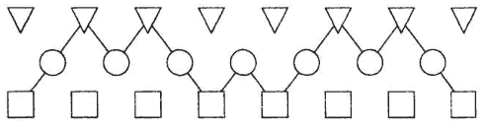

Затем проверяющий говорит: "Теперь учитесь соединять сами. Посмотрите на нижнюю полоску. Соедините два квадрата, квадрат с треугольником, два треугольника, треугольник с квадратом" (вводная - тренировочная - серия).

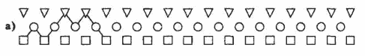

Проверяющий следит за тем, как каждый ребенок выполняет задание, и в случае надобности исправляет ошибки и объясняет ребенку, в чем он ошибся. В процессе обучения дети производят четыре соединения.

Далее следует первая серия. Проверяющий говорит: "Теперь мы будем рисовать без подсказок. Вы должны внимательно слушать и соединять те фигуры, которые я буду называть, но не забывайте, что их можно соединять только через кружок, что линия должна быть непрерывной и идти все время вперед, т.е. начинать каждое новое соединение надо с той фигурки, на которой кончилась линия. Если ошибетесь, то не исправляйте ошибку, а начинайте со следующей фигурки".

Диктант для первой серии:

"Соедините треугольник с квадратом, квадрат с треугольником, два треугольника, треугольник с квадратом, два квадрата, квадрат с треугольником, треугольник с квадратом, два квадрата, квадрат с треугольником, два треугольника, два треугольника, треугольник с квадратом".

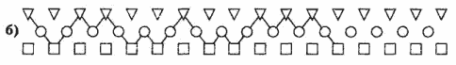

Диктовать следует медленно, так, чтобы все дети успевали прочертить очередное соединение. Повторять одно и то же дважды нельзя, т.к. некоторых детей это может натолкнуть на прочерчивание лишних соединений.

После того как дети закончили работу, следует вторая серия, а затем третья. Серии отличаются друг от друга только характером воспроизводимого под диктовку узора. Правила выполнения работы остаются те же.  
  
Диктант для второй серии:

"Соедините квадрат с треугольником, два треугольника, треугольник с квадратом, два квадрата, еще раз два квадрата, квадрат с треугольником, два треугольника, треугольник с квадратом, квадрат с треугольником, треугольник с квадратом, два квадрата, квадрат с треугольником".

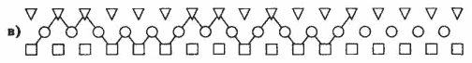

1. Рефлексия занятия. Вспоминаем о том, чем занимались на занятии, что показалось самым сложным, а что самым интересным.

**Занятие №7.**

**Цель:** развитие памяти, внимания, ориентирования в пространстве, вспоминаем какие бывают эмоции.

**Материал:** стимульный материал.

**Ход занятия:**

1. Беседа. Эмоции. Какие эмоции вы знаете? Что они означают. Изобразите радость, злость, грусть.
2. Игра «Настроение в цвете».  
   Детям предлагается выбрать геометрическую фигуру любого цвета, отражающую его эмоциональное состояние, на момент начала занятия. Затем с каждым ребенком его фигура обсуждается.
3. «10 слов».  
   Детям называются 10 слов, не связанный по смыслу. После называния слов – дети повторяют запомнившиеся им слова. Так повторяется еще 4 раза.
4. Методика «Какие предметы спрятаны в рисунках?»  
   Детям предлагается взглянуть на картинки и назвать предметы спрятанные в рисунке (Приложение 22).
5. Упражнение «Что лишнее?».  
   Детям показывается ряд картинок (Приложение 23), они должны определить, какой предмет на картинке является лишним и почему, а затем назвать остальные предметы одним словом.
6. Упражнение «Где находится мяч?».  
   Посмотрев картинки с расположением мяча ребенок должен назвать, где на каждой картинке находится мяч (Приложение 24).
7. Повтор слов из упражнения на память.
8. Рефлексия занятия. Вспоминаем о том, чем занимались на занятии, что показалось самым сложным, а что самым интересным.

**Занятие №8.**

**Цель:** развитие воли, коммуникативных навыков, умение действовать по команде преподавателя, речи, памяти.

**Материал:** стимульный материал, листы в клетку, простые карандаши.

**Ход занятия:**

1. Беседа. Расскажи, что ты видишь на этих картинках (Приложение 25)? Беседа по картинке.
2. Расскажи о предмете так, чтобы я угадал его.  
   Ребенок вытягивает любую картинку с нарисованным предметом и пытается рассказать другим детям и педагогу об этом предмете так, чтобы они сумели угадать что это за предмет.
3. Упражнение для тренировки образной памяти (Приложение 26). Ребенок смотрит на картинку в течение 1 минуты, а затем называет те предметы, которые он запомнил.
4. Игра «Зеркало».  
   В эту игру можно играть вдвоем с ребенком или с несколькими детьми. Ребенок смотрится в «зеркало», которое повторяет все его движения, жесты, мимику. «Зеркалом» может быть родитель или другой ребенок. Можно изображать не себя, а кого-нибудь другого, «Зеркало» должно отгадать, потом поменяйтесь ролями. Игра помогает ребенку открыться, почувствовать себя более свободно, раскованно.
5. Графический диктант (Приложение 27). Каждому ребенку выдается лист в клетку с двумя точками: одна чуть выше, другая чуть ниже. Далее детям дается команда внимательно слушать и выполнять на листе действия, которые будет диктовать психолог. В результате у каждого ребенка должен получиться рисунок.
6. Рефлексия занятия. Вспоминаем о том, чем занимались на занятии, что показалось самым сложным, а что самым интересным.

**Занятие №9.**

**Цель:** развитие внимания, категориального мышления, речи, воли, памяти, навыка учебной деятельности.

**Материал:** листочки в клеточку, листы формата А4, простые карандаши, стимульный материал.

**Ход занятия:**

1. Оценка психосоциальной зрелости по тестовой беседе.  
   Тестовый материал:
2. Назови свои фамилию, имя, отчество
3. Назови фамилию, имя, отчество папы, мамы
4. Кем работает твоя мама (папа)?
5. Где ты живешь, назови свой домашний адрес?
6. Ты девочка или мальчик? Кем ты будешь, когда вырастешь: тетей или дядей?
7. У тебя есть брат(сестра)? Кто старше?
8. Сколько тебе лет? Сколько будет через год, через два года?
9. Сейчас утро или вечер (день или утро)?
10. Когда ты завтракаешь -вечером или утром? Обедаешь -утром или днем? Что бывает раньше – обед или ужин?
11. Какое сейчас время года: зима, весна, лето или осень? Почему ты так считаешь?
12. Когда можно кататься на санках –зимой или летом?
13. Почему снег бывает зимой, а не летом?
14. Что делают почтальон, врач, учитель?
15. Зачем нужны в школе звонок, парта, портфель?
16. Ты сам(а) хочешь пойти в школу? Почему?
17. Какую руку поднимают ученики в школе, когда хотят ответить?
18. Ты любишь рисовать? Какого цвета этот карандаш, ленточка, платье и т. д.?
19. Покажи свой левый глаз, правое ухо. Для чего нужны глаза, уши?
20. Каких зверей ты знаешь, каких птиц?
21. Кто больше: корова или коза? Птица или пчелка? У кого больше ног: у собаки или у петуха?
22. Что больше: 8 или5; 5 или 3? Посчитай от 6 до 9; от 5 до 3.
23. Что нужно сделать, если нечаянно сломаешь чужую вещь?
24. Классификация предметов. Детям предлагается объединить перечисленные слова, одним словом:

* Ира, Олеся, Катя, Наташа…
* Бабочка, гусеница, жук, червь…
* Малина, черника, смородина, клубника…
* Тапочки, кроссовки, туфли, сандалии…
* Футбол, волейбол, баскетбол, теннис…
* Москва, Новосибирск, Краснодар, Енисейск…

1. Упражнение «Какой фигуры не хватает?».   
   Ребенку предлагается внимательно посмотреть на квадрат у которого в каждом ряду изображена фигура и только в последнем ряду одной фигуры не хватает и по смыслу дорисовать не хватающую фигуру (Приложение 28).
2. Упражнение «Запомни и повтори».   
   Детям предлагается посмотреть на рисунок в течение 10 секунд, а затем попытаться по памяти нарисовать такой же рисунок (Приложение 29).
3. Графический диктант (Приложение 30). Каждому ребенку выдается лист в клетку с двумя точками: одна чуть выше, другая чуть ниже. Далее детям дается команда внимательно слушать и выполнять на листе действия, которые будет диктовать психолог. В результате у каждого ребенка должен получиться рисунок.
4. Рефлексия занятия. Вспоминаем о том, чем занимались на занятии, что показалось самым сложным, а что самым интересным.

**Занятие №10.**

**Цель:** развитие внимания, памяти, воли, навыков учебной деятельности.

**Материал:** листы в клетку и карандаши, стимульный материал.

**Ход занятия:  
1.** Беседа. Вспоминаем все, что знаем о школе.

2. «Учимся смотреть и видеть» (Приложение 31). Детям предлагается посмотреть на ряды рисунков и в каждом ряду найти два одинаковых предмета, обвести их. Не закрашенные предметы, предлагается заштриховать.

3. «Запомни слова». Предложить ребёнку внимательно прослушать несколько слов (овал, треугольник, круг, ромб, прямоугольник, квадрат, пятиугольник) постараться их запомнить. На какие две группы можно разделить эти слова.

4. «Графический диктант» (Приложение 32). Каждому ребенку выдается лист в клетку с двумя точками: одна чуть выше, другая чуть ниже. Далее детям дается команда внимательно слушать и выполнять на листе действия, которые будет диктовать психолог. В результате у каждого ребенка должен получиться рисунок.

5. Рефлексия занятия. Вспоминаем о том, чем занимались на занятии, что показалось самым сложным, а что самым интересным.

Приложение 1

А)

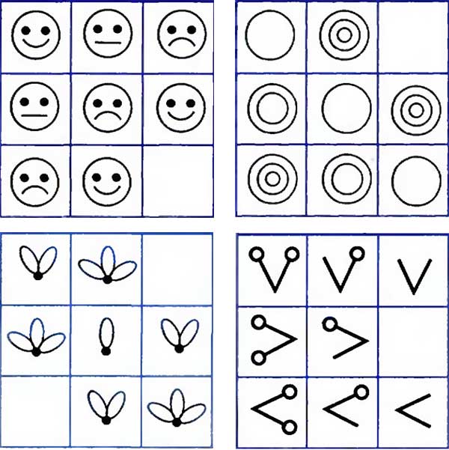

Б)

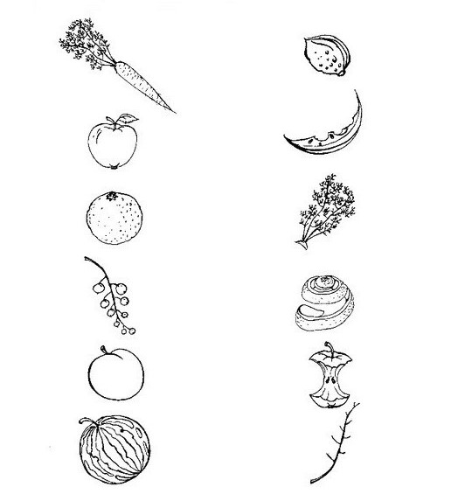

Приложение 2

А)

б)

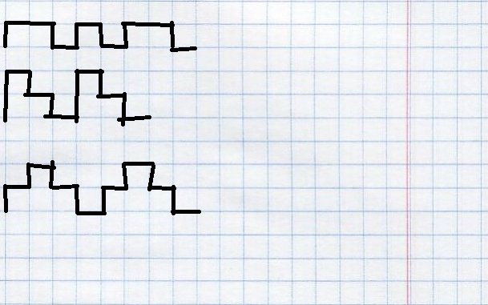

Приложение 3

А)

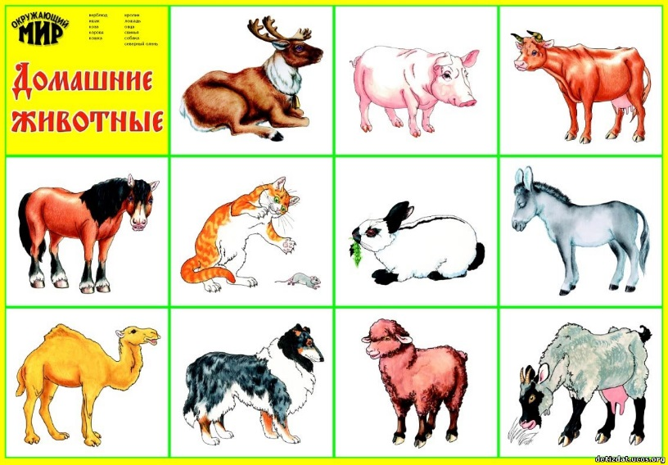

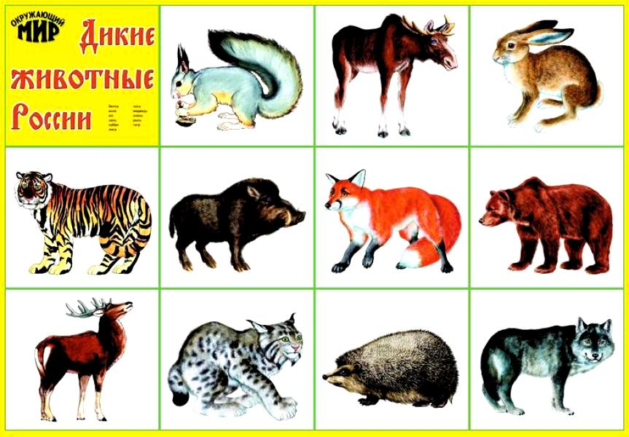 Б)

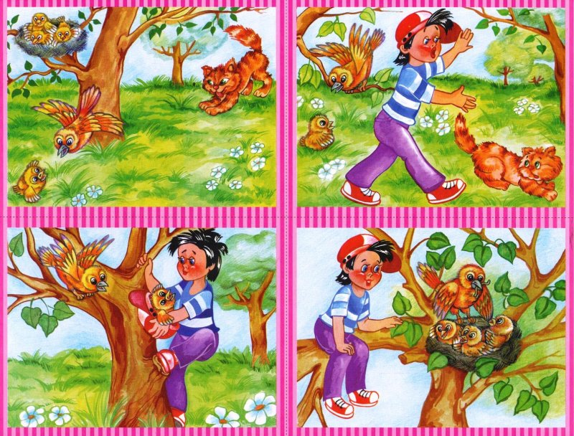

Приложение 4

А)

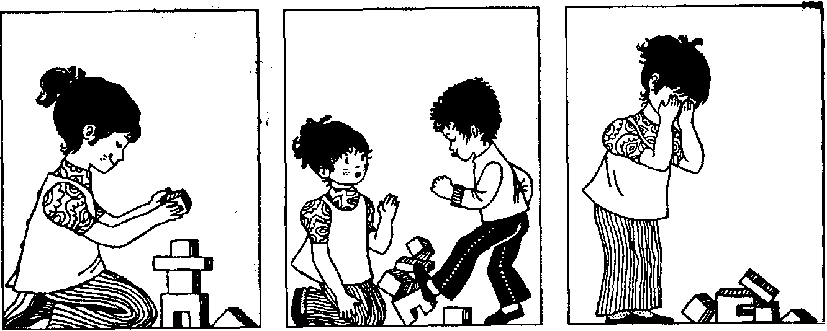

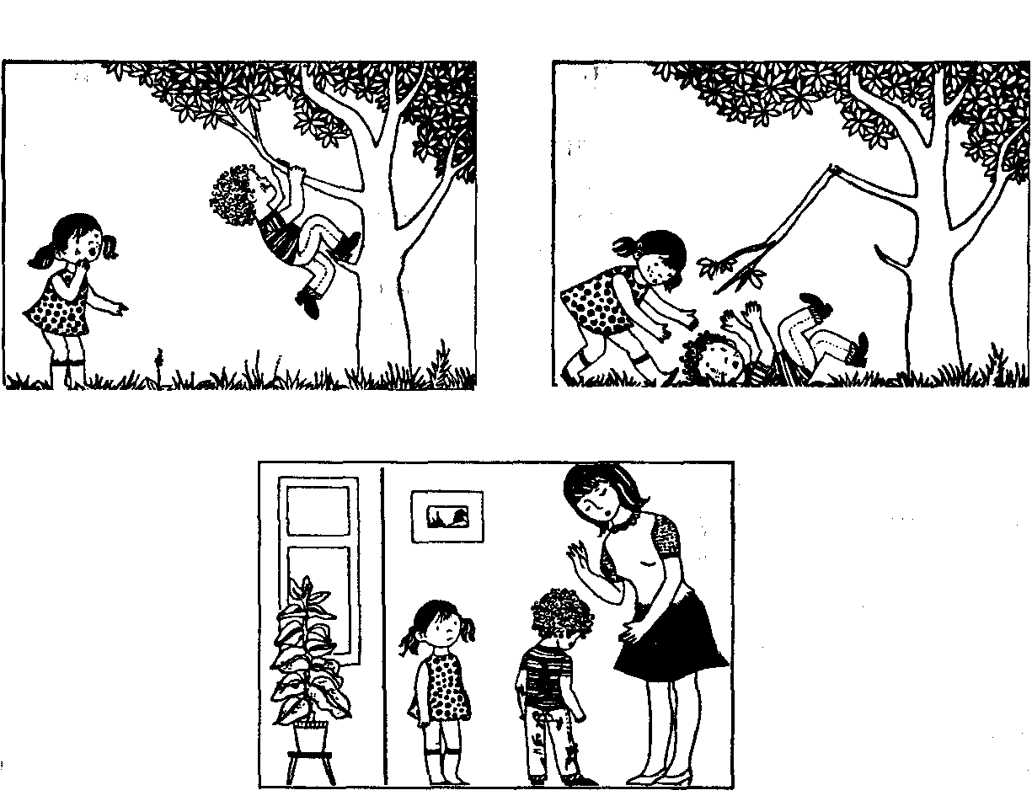

Б)

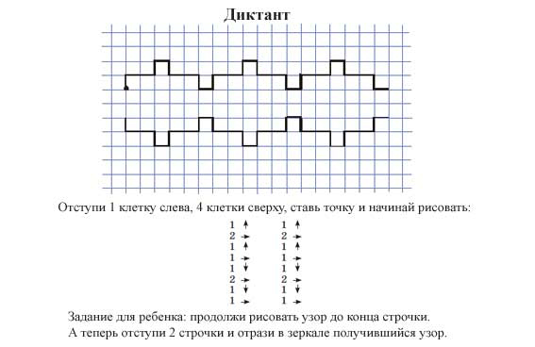

Приложение 5

А)

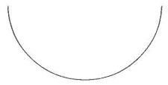

Б)

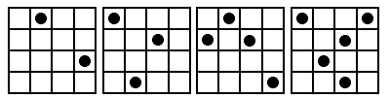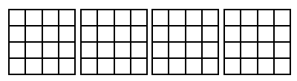

В)

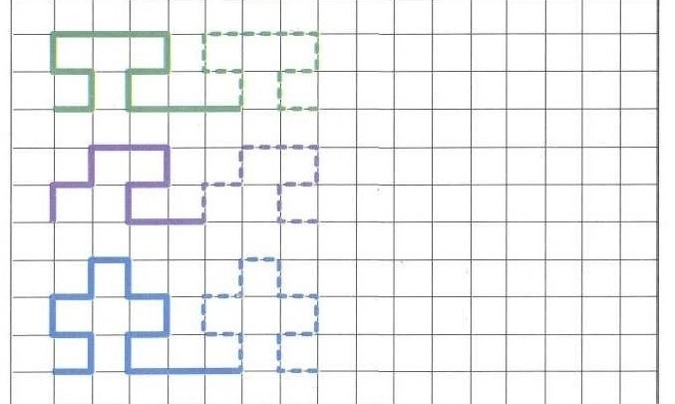

Приложение 6

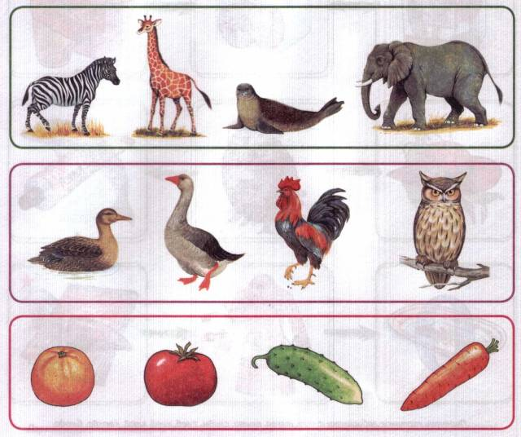

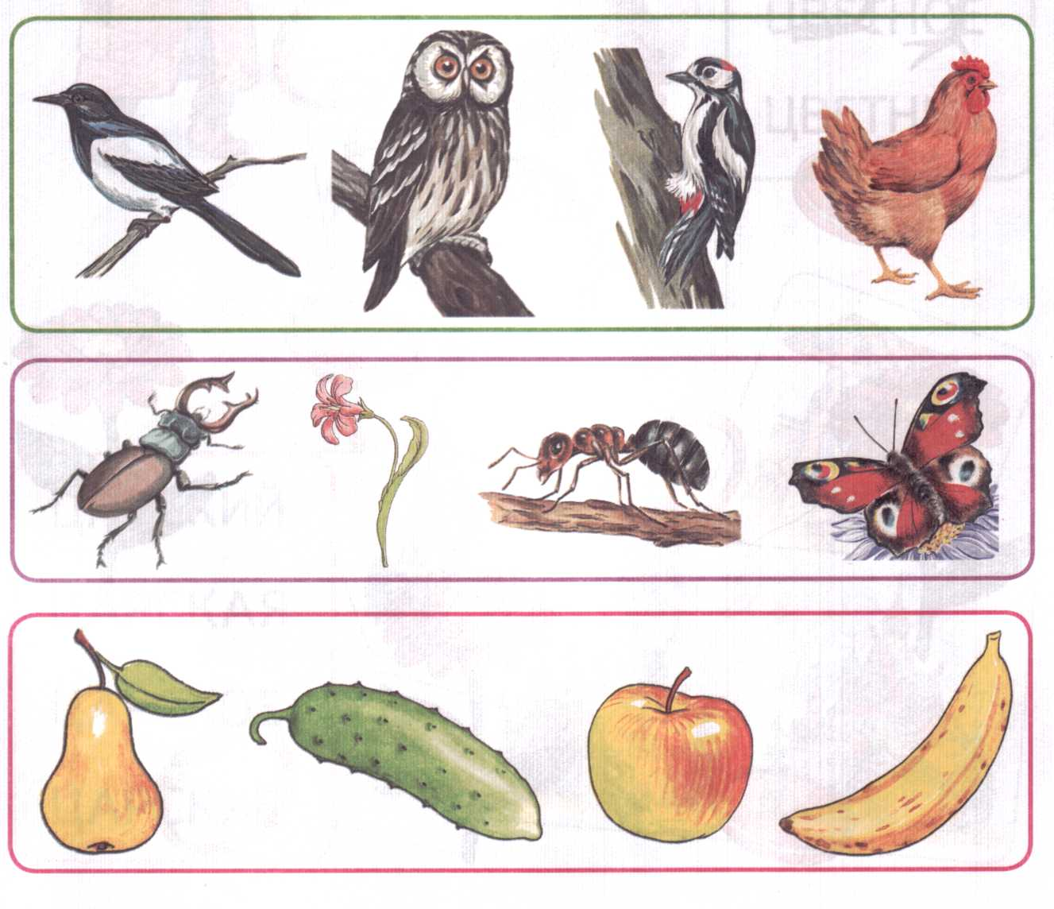

Приложение 7

А)

б)

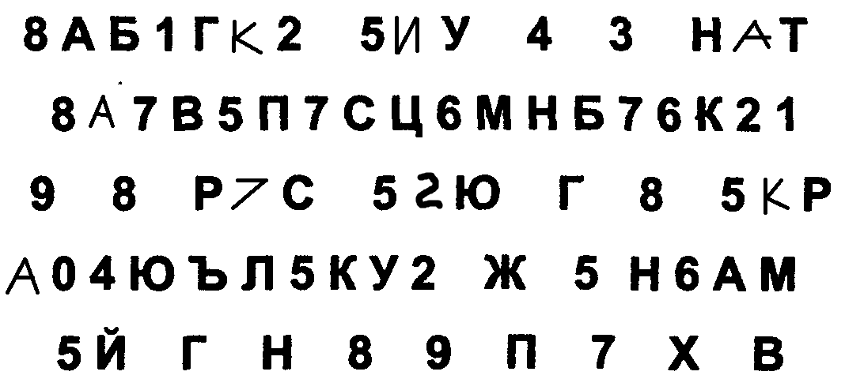

Приложение 8

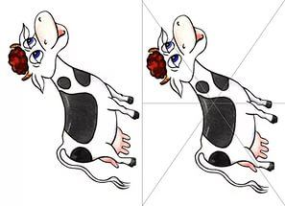

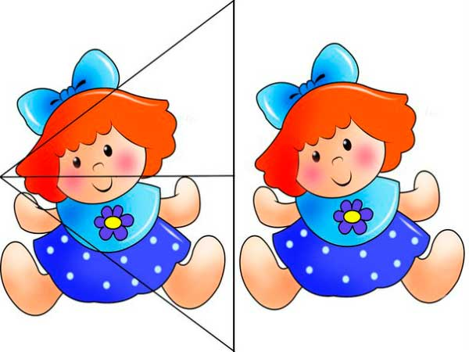

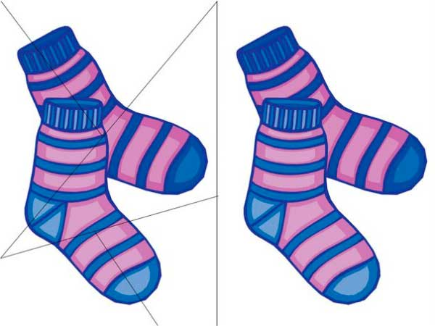

Приложение 9

А)

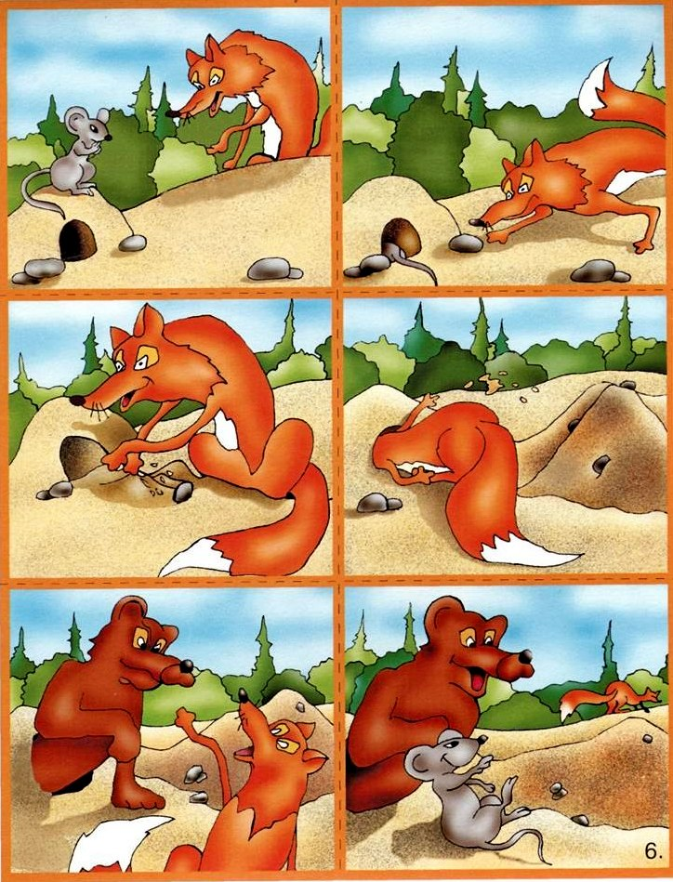

Б)

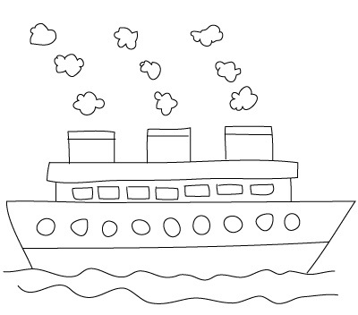

Приложение 10

А)

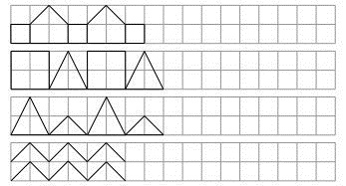б)

в)



Приложение 11

А)

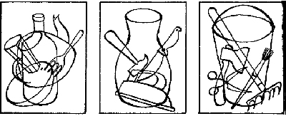

Б)

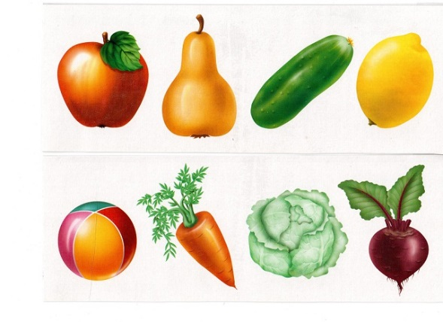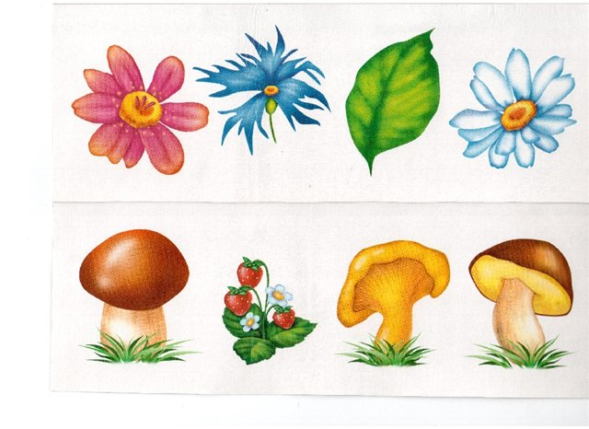

В)

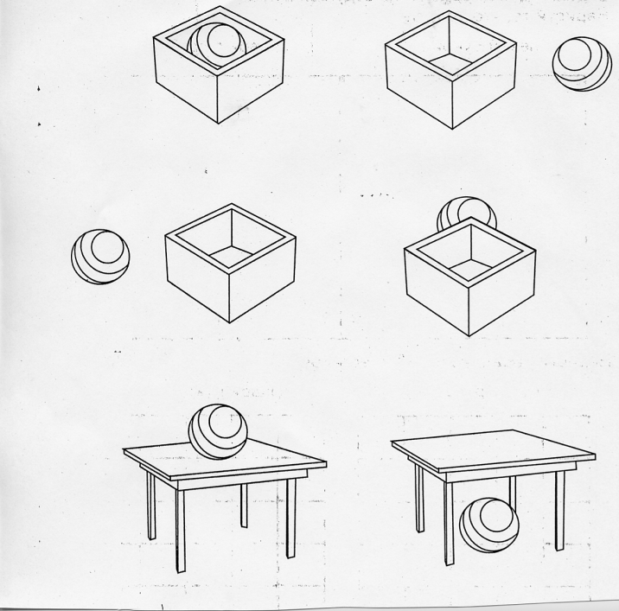

Приложение 12

А)

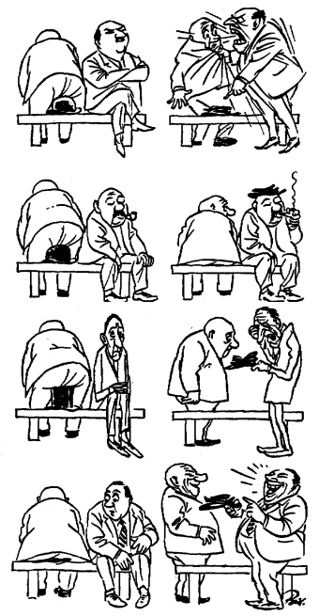

Б)

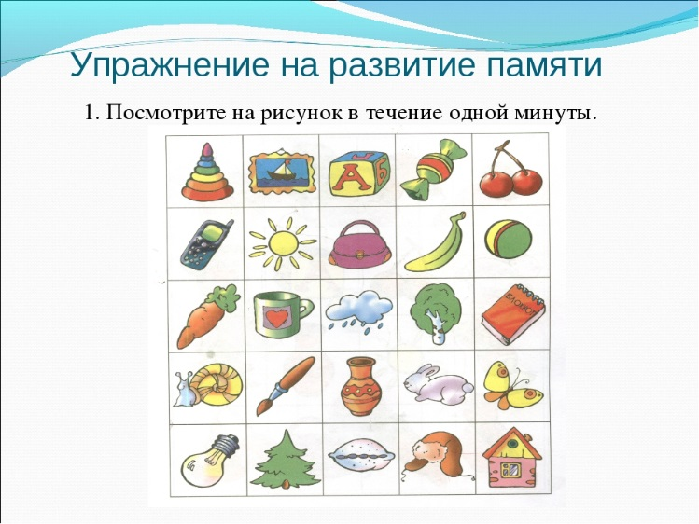

Приложение 13

А)

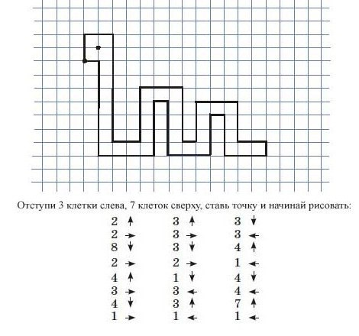

Б)

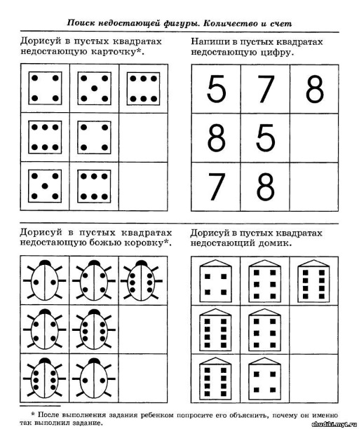

в)

Приложение 14

А)

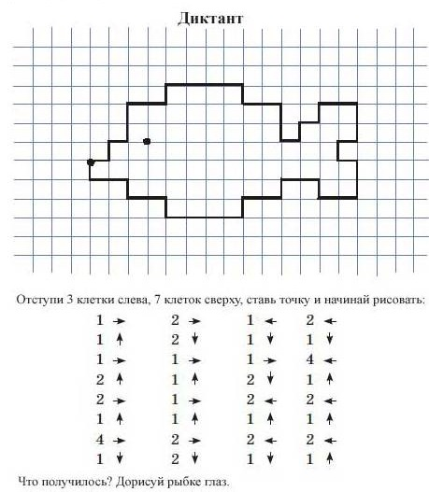

Б)

